TRƯỜNG ĐẠI HỌC CÔNG NGHỆ ĐÔNG Á

*

ĐỒ ÁN

**TỐT NGHIỆP ĐẠI HỌC**

NGÀNH CÔNG NGHỆ THÔNG TIN

TÊN ĐỀ TÀI

XÂY DỰNG WEBSITE BÁN HÀNG

HÀ NỘI 09-2019

# PHIẾU GIAO NHIỆM VỤ ĐỒ ÁN TỐT NGHIỆ

# P1. Thông tin về sinh viên

Họ và tên sinh viên:

Điện thoại liên lạc: Email:

Lớp: CNTT – K6 Hệ đào tạo: Kỹ sư công nghệ thông tin

2. Mục đích nội dung của ĐATN

Mục đích của đồ án này là xây dựng website bán hàng gia dụng cung cấp đầy đủ tính năng của một hệ thống thương mại điện tử trên nền tảng Laravel framework cho phép người sử dụng có thể tìm kiếm và đánh giá các sản phẩm đồng thời thực hiện thanh toán trực tuyến tạo giao diện dễ nhìn, dễ sử dụng.

3. Các nhiệm vụ cụ thể của ĐATN

* Hiển thị thông tin các sản phẩm: tên, giá, mô tả và nội dung
* Tìm kiếm sản phẩm
* Lọc sản phẩm theo giá cả
* Cho phép khách hàng tạo tài khoản và quản lý thông tin khách hàng
* Hệ thống đánh giá mức độ và chất lượng sản phẩm
* Tích hợp tư vấn trực tuyến
* Hỗ trợ thanh toán thường và thanh toán trực tuyến
* Xây dựng hệ thống quản lý: danh mục, sản phẩm, tin tức, đơn hàng, kho, liên hệ, cập nhật các trang tĩnh của website.

4. Lời cam đoan của sinh viên:

Tôi: *Ngô Duy Vũ* - cam kết ĐATN là công trình nghiên cứu của bản thân tôi dưới sự hướng dẫn của *GV Lê Trung Thực*

Các kết quả nêu trong ĐATN là trung thực, không phải là sao chép toàn văn của bất kỳ công trình nào khác.

|  |  |
| --- | --- |
|  | *Hà Nội, ngày tháng năm* |

5. Xác nhận của giáo viên hướng dẫn về mức độ hoàn thành của ĐATN và cho phép bảo vệ:

|  |  |
| --- | --- |
|  | *Hà Nội, ngày tháng năm*  Giáo viên hướng dẫn  *GV: Lê Trung Thực* |

# TÓM TẮT NỘI DUNG ĐỒ ÁN TỐT NGHIỆP

Đồ án được xây dựng dựa trên tìm hiểu thực tế về công nghệ ứng dụng trong cuộc sống xã hội đang phát triển hiện nay. Các hình thức bán hàng trực tuyến vẫn luôn nở rộ mọi lúc, mọi nơi.

Tìm hiểu lý thuyết về mã nguồn mở Laravel framwork, Bootstrap, thư viện jQuery và ứng dụng xampp nhằm mục tiêu hỗ trợ phát triển ứng dụng web theo kiến trúc MVC ( Model – View - Controller).

Phân tích chức năng dựa trên nhu cầu của khách hàng khi sử dụng website cũng như các chức năng đối với người quản lý sản phẩm.

Sau đó sử dụng các kiến thức đã học và tìm hiểu trên ghế nhà trường để mô tả và định hướng chức năng. Xác định các đối tượng và nghiệp vụ của hệ thống, miêu tả đơn giản trình tự diễn ra sự kiện của các đối tượng để thiết kế hệ thống.

Trình bày một số kết quả mà hệ thống đã làm được sau đó đưa ra kết luận và định hướng phát triển đề tài giúp cho hệ thống phát triển tốt hơn.

# LỜI CẢM ƠN

Lời đầu tiên, em xin chân thành cảm ơn các thầy cô trường Đại Học Công Nghệ Đông Á , các thầy cô giáo viện Công Nghệ Thông Tin giảng dạy, truyền đạt cho em những kiến thức, kinh nghiệm và giúp đỡ em trong suốt năm tháng học tập ngồi trên ghế nhà trường.

Em xin cảm ơn GV Lê Trung Thực đã trực tiếp hướng dẫn, giúp đỡ và góp ý kiến để em hoàn thành đồ án tốt nghiệp này.

Xin cảm ơn gia đình, bạn bè và tất cả mọi người đã ở bên động viên giúp đỡ em có thêm động lực học tập và nghiên cứu trong thời gian qua.

Mặc dù đã cố gắng hoàn thành đồ án trong phạm vi và khả năng cho phép nhưng chắc chắn không tránh khỏi những thiếu sót. Vì vậy em rất mong nhận được sự thông cảm, góp ý và tận tình chỉ bảo của thầy cô.

Hà Nội, ngày 20 tháng 5 năm 2018

Sinh viên thực hiện:

**MỤC LỤC**

PHIẾU GIAO NHIỆM VỤ ĐỒ ÁN TỐT NGHIỆP 2

TÓM TẮT NỘI DUNG ĐỒ ÁN TỐT NGHIỆP 4

LỜI CẢM ƠN 5

**MỤC LỤC** 6

DANH MỤC BẢNG BIỂU 10

DANH MỤC HÌNH ẢNH 12

DANH MỤC CÁC THUẬT NGỮ VIẾT TẮT 14

**CHƯƠNG 1: ĐẶT VẤN ĐỀ VÀ ĐỊNH HƯỚNG GIẢI PHÁP** 15

**1.1** **Lời nói đầu** 15

**1.2** **Nhu cầu thực tế** 15

**1.3** **Mục đích chọn đề tài** 15

**1.4** **Nội dung đề tài** 15

**1.5** **Bố cục đồ án** 16

**CHƯƠNG 2: CƠ SỞ LÝ THUYẾT** 17

**2.1 Framework Laravel** 17

**2.1.1 Khái niệm** 17

**2.1.2 Mô hình MVC** 17

**2.1.3 Ưu nhược điểm của Laravel** 18

**2.2 Xampp** 18

**2.3 Thư viện Bootstrap** 19

**2.4 Thư viện JQUERY** 20

**CHƯƠNG 3: PHÂN TÍCH CHỨC NĂNG** 21

**3.1 Phía người dùng** 21

**3.1.1 Chức năng xem chi tiết sản phẩm** 21

**3.1.2 Chức năng xem tin tức** 21

**3.1.3 Chức năng quản lý giỏ hàng** 21

**3.1.4 Chức năng tìm kiếm sản phẩm** 21

**3.1.5 Chức năng thanh toán** 21

**3.1.6 Chức năng đánh giá sản phẩm** 21

**3.1.7 Chức năng liên hệ** 21

**3.1.8 Chức năng quản lý tài khoản** 22

**3.2 Phía quản trị viên** 22

**3.2.1 Chức năng quản lý danh mục** 22

**3.2.2 Chức năng quản lý sản phẩm** 22

**3.2.3 Chức năng quản lý tin tức** 22

**3.2.4 Chức năng quản lý đơn hàng** 22

**3.2.5 Chức năng quản lý kho hàng** 23

**3.2.6 Chức năng quản lý liên hệ** 23

**3.2.7 Chức năng quản lý trang tĩnh** 23

**3.3 Biểu đồ Use Case** 23

**3.3.1 Use Case tổng quát** 23

**3.3.2 Use Case đăng nhập** 24

**3.3.3 Use Case quản lý danh mục** 25

**3.3.4 Use Case quản lý sản phẩm** 26

**3.3.5 Use Case quản lý tin tức** 27

**3.3.6 Use Case quản lý đơn hàng** 28

**3.3.7 Use Case quản lý kho** 29

**3.3.8 Use Case quản lý trang tĩnh** 30

**3.3.9 Use Case quản lý liên hệ** 31

**3.3.10 Use Case đăng ký** 32

**3.3.11 Use Case quản lý thông tin** 33

**3.3.12 Use Case quên mật khẩu** 34

**3.3.13 Use Case xem chi tiết sản phẩm** 35

**3.3.14 Use Case tìm kiếm sản phẩm** 36

**3.3.15 Use Case đánh giá sản phẩm** 37

**3.3.16 Use Case quản lý giỏ hàng** 38

**3.3.17 Use Case thanh toán** 39

**3.3.18 Use Case xem tin tức** 40

**3.3.19 Use Case liên hệ** 41

**3.4 Biểu đồ tuần tự (sequence)** 42

**3.4.1 Chức năng đăng nhập** 42

**3.4.2 Chức năng đăng ký** 42

**3.4.3 Chức năng quản lý thông tin** 43

**3.4.4 Chức năng tìm kiếm** 43

**3.4.5 Chức năng xem chi tiết sản phẩm** 44

**3.4.6 Chức năng đánh giá sản phẩm** 44

**3.4.7 Chức năng quản lý giỏ hàng** 45

**3.4.8 Chức năng thanh toán** 46

**3.4 Biểu đồ lớp** 47

**CHƯƠNG 4: THIẾT KẾ HỆ THỐNG** 48

**4.1 Kiến trúc hệ thống** 48

**4.1.1 Model** 48

**4.1.2 View** 48

**4.1.3 Controller** 49

**4.2 Thiết kế cơ sở dữ liệu** 49

**4.2.1 Danh sách các bảng** 50

**4.2.2 Bảng admins** 50

**4.2.2 Bảng articles** 51

**4.2.4 Bảng categories** 51

**4.2.5 Bảng contacts** 52

**4.2.6 Bảng orders** 52

**4.2.7 Bảng page_statics** 53

**4.2.8 Bảng password_resets** 53

**4.2.9 Bảng products** 53

**4.2.10 Bảng ratings** 54

**4.2.11 Bảng transactions** 54

**4.2.12 Bảng users** 55

**CHƯƠNG 5: KẾT QUẢ CÀI ĐẶT** 56

**5.1 Giao diện người sử dụng** 56

**5.1.1 Giao diện trang chủ** 56

**5.1.2 Giao diện đăng ký** 56

**5.1.3 Giao diện đăng nhập** 57

**5.1.4 Giao diện nội dung trang chủ** 57

**5.1.5 Giao diện chi tiết và đánh giá sản phẩm** 58

**5.1.6 Giao diện giỏ hàng** 59

**5.1.7 Giao diện thanh toán trực tiếp** 59

**5.1.8 Giao diện thanh toán online** 60

**5.2 Giao diện người quản trị** 60

**5.2.1 giao diện đăng nhập quản trị** 60

**5.2.2 Giao diện tổng quan quản trị** 61

**5.2.3 giao diện quản lý danh mục** 61

**5.2.4 Giao diện quản lý sản phẩm** 62

**5.2.5 giao diện quản lý tin tức** 62

**5.2.6 giao diện quản lý đơn hàng** 63

**5.2.7 giao diện quản lý kho** 63

**5.2.8 giao diện quản lý trang tĩnh** 64

**CHƯƠNG 6: KẾT LUẬN VÀ PHƯƠNG HƯỚNG PHÁT TRIỂN** 65

**6.1 Kết luận** 65

**6.2 Hướng phát triển** 65

TÀI LIỆU THAM KHẢO 66

# DANH MỤC BẢNG BIỂU

Bảng 1: Mô tả Use Case đăng nhập 24

Bảng 2: Dòng chính Use Case đăng nhập 24

Bảng 3: Dòng khác Use Case đăng nhập 24

Bảng 4: Mô tả Use Case quản lý danh mục 25

Bảng 5: Dòng chính Use Case quản lý danh mục 25

Bảng 6: Dòng khác Use Case quản lý danh mục 26

Bảng 7: Mô tả Use Case quản lý sản phẩm 26

Bảng 8: Dòng chính Use Case quản lý sản phẩm 26

Bảng 9: Dòng khác Use Case quản lý sản phẩm 27

Bảng 10: Mô tả Use Case quản lý tin tức 27

Bảng 11: Dòng chính Use Case quản lý tin tức 27

Bảng 12: Dòng khác Use Case quản lý tin tức 28

Bảng 13: Mô tả Use Case quản lý đơn hàng 28

Bảng 14: Dòng chính Use Case quản lý đơn hàng 29

Bảng 15: Mô tả Use Case quản lý kho 29

Bảng 16: Dòng chính Use Case quản lý kho 30

Bảng 17: Dòng khác Use Case quản lý kho 30

Bảng 18: Mô tả Use Case quản lý trang tĩnh 30

Bảng 19: Dòng chính Use Case quản lý trang tĩnh 31

Bảng 20: Dòng khác Use Case quản lý trang tĩnh 31

Bảng 21: Mô tả Use Case quản lý liên hệ 31

Bảng 22: Dòng chính Use Case quản lý liên hệ 31

Bảng 23: Mô tả Use Case đăng ký 32

Bảng 24: Dòng chính Use Case đăng ký 32

Bảng 25: Dòng khác Use Case đăng ký 32

Bảng 26: Mô tả Use Case quản lý thông tin 33

Bảng 27: Dòng chính Use Case quản lý thông tin 33

Bảng 28: Dòng khác Use Case quản lý thông tin 34

Bảng 29: Mô tả Use Case 34

Bảng 30: Dòng chính Use Case quên mật khẩu 34

Bảng 31: Dòng khác Use Case quên mật khẩu 35

Bảng 32: Mô tả Use Case xem chi tiết sản phẩm 35

Bảng 33: Dòng chính Use Case xem chi tiết sản phẩm 35

Bảng 34: Mô tả Use Case tìm kiếm sản phẩm 36

Bảng 35: Dòng chính Use Case tìm kiếm sản phẩm 36

Bảng 36: Mô tả Use Case đánh giá sản phẩm 37

Bảng 37: Dòng chính Use Case đánh giá sản phẩm 37

Bảng 38: Dòng khác Use Case đánh giá sản phẩm 38

Bảng 39: Mô tả Use Case quản lý giỏ hàng 38

Bảng 40: Dòng chính Use Case quản lý giỏ hàng 39

Bảng 41: Mô tả Use Case thanh toán 39

Bảng 42: Dòng chính Use Case thanh toán 40

Bảng 43: Dòng khác Use Case thanh toán 40

Bảng 44: Mô tả Use Case xem tin tức 40

Bảng 45: Dòng chính Use Case xem tin tức 41

Bảng 46: Mô tả Use Case liên hệ 41

Bảng 47: Dòng chính Use Case liên hệ 41

Bảng 48: Danh sách các bảng cơ sở dữ liệu 50

Bảng 49: Bảng admins 50

Bảng 50: Bảng articles 51

Bảng 51: Bảng categories 52

Bảng 52: Bảng contacts 52

Bảng 53: Bảng orders 52

Bảng 54: Bảng page_statics 53

Bảng 55: Bảng password_resets 53

Bảng 56: Bảng products 54

Bảng 57: Bảng ratings 54

Bảng 58: Bảng transactions 55

Bảng 59: Bảng users 55

# DANH MỤC HÌNH ẢNH

Hình 1: Mô hình MVC 17

Hình 2: Giới thiệu về Xampp 18

Hình 3: Giới thiệu về Bootstrap 19

Hình 4: Biểu đồ Use Case tổng quát 23

Hình 5: Biểu đồ Use Case đăng nhập 24

Hình 6: Biểu đồ Use Case quản lý danh mục 25

Hình 7: Biểu đồ Use Case quản lý sản phẩm 26

Hình 8: Biểu đồ Use Case quản lý tin tức 27

Hình 9: Biểu đồ Use Case quản lý đơn hàng 28

Hình 10: Biểu đồ Use Case quản lý kho 29

Hình 11: Biểu đồ Use Case quản lý trang tĩnh 30

Hình 12: Biểu đồ Use Case quản lý liên hệ 31

Hình 13:Biểu đồ Use Case đăng ký 32

Hình 14: Biểu đồ Use Case quản lý thông tin 33

Hình 15: Biểu đồ Use Case quên mật khẩu 34

Hình 16: Biểu đồ Use Case xem chi tiết sản phẩm 35

Hình 17: Biểu đồ Use Case tìm kiếm sản phảm 36

Hình 18: Biểu đồ Use Case đánh giá sản phẩm 37

Hình 19: Biểu đồ Use Case quản lý giỏ hàng 38

Hình 20: Biểu đồ Use Case thanh toán 39

Hình 21: Biểu đồ Use Case xem tin tức 40

Hình 22: Biểu đồ Use Case liên hệ 41

Hình 23: Biểu đồ tuần tự đăng nhập 42

Hình 24: Biển đồ tuần tự đăng ký 42

Hình 25: Biểu đồ tuần tự quản lý thông tin 43

Hình 26: Biểu đồ tuần tự tìm kiếm 43

Hình 27: Biểu đồ tuần tự xem chi tiết sản phẩm 44

Hình 28: Biểu đồ tuần tự đánh giá 44

Hình 29: Biển đồ tuần tự giỏ hàng 45

Hình 30: Biểu đồ tuần tự thanh toán 46

Hình 31: Biểu đồ lớp 47

Hình 32: Cơ sở dữ liệu 49

Hình 33: Giao diện trang chủ 56

Hình 34: Giao diện đăng ký 56

Hình 35: Giao diện đăng nhập 57

Hình 36: Giao diện nội dung trang chủ 57

Hình 37: Giao diện chi tiết và đánh giá sản phẩm 58

Hình 38: Giao diện giỏ hàng 59

Hình 39: Giao diện thanh toán trực tiếp 59

Hình 40: Giao diện thanh toán Online 60

Hình 41: Giao diện đăng nhập quản trị 60

Hình 42: Giao diện tổng quan quản trị 61

Hình 43: Giao diện quản lý danh mục 61

Hình 44: Giao diện quản lý sản phẩm 62

Hình 45: Giao diện quản lý tin tức 62

Hình 46: Giao diện quản lý đơn hàng 63

Hình 47: Giao diện quản lý kho 63

Hình 48: Giao diện quản lý các trang tĩnh 64

# DANH MỤC CÁC THUẬT NGỮ VIẾT TẮT

|  |  |  |
| --- | --- | --- |
| STT | Thuật ngữ viết tắt | Đầy đủ |
| 1 | MVC | Model-View-Controller |
| 2 | HTML | HyperText Markup Language |
| 3 | PHP | PHP: Hypertext Preprocessor |
| 4 | CSS | Cascading Style Sheets |
| 5 | Perl | Practical Extraction and Report Language |
| 6 | HTTP | HyperText Transfer Protocol |
| 7 | DOM | Document Object Model |
| 8 | AJAX | Asynchronous Javascript and XML |
| 9 | IBM | International Business Machines |

**CHƯƠNG 1: ĐẶT VẤN ĐỀ VÀ ĐỊNH HƯỚNG GIẢI PHÁP**

* 1. **Lời nói đầu**

Xã hội ngày càng phát triển, công nghệ phát triển mạnh mẽ ứng dụng vào rất nhiều lĩnh vực kinh tế, chính trị, xã hội, giáo dục, sản xuất cũng như đời sống thường nhật của con người. Một trong những công nghệ tiêu biểu trong việc phát triển công nghệ đó phải kể đến việc ứng dụng công nghệ thông tin trong các lĩnh vực cuộc sống. Bởi lẽ, công nghệ thông tin giúp nâng cao chất lượng công việc, tăng hiệu suất, tiết kiệm thời gian và chi phí vận hành. Mặt khác, công nghệ thông tin còn là cầu nối duy trì mối quan hệ mọi người với nhau.

* 1. **Nhu cầu thực tế**

Đối với các doanh nghiệp nhỏ hay các cửa hàng gia dụng đơn lẻ, việc xây dựng hoặc thuê mặt bằng đầu tư luôn bị giới hạn bởi phạm vi địa lý, vì vậy chỉ có thể tiếp cận được với khách hàng địa phương. Website bán hàng gia dụng sẽ giúp tiếp cận khách hàng không chỉ trong khu vực nhất định mà còn mở rộng ra khắp các vùng miền bất cứ nơi nào có Internet. Các công cụ liên lạc trực tuyến trên website sẽ giúp giảm thiểu nhân viên hỗ trợ tư vấn đối với nhiều khách hàng. Không phụ thuộc quá nhiều vào facebook. Tiết kiệm chi phí, hoạt động 24/7 và tiếp cận khách hàng mọi lúc.

* 1. **Mục đích chọn đề tài**

Thấy được tầm quan trọng của website bán hàng gia dụng đối với nhu cầu của khách hàng ở mọi địa phương. Hình thức mua sắm này đáp ứng nhu cầu của con người thời đại mới vì tiết kiệm nhiều công sức và thời gian.Việc sử dụng website bán hàng gia dụng sẽ cải thiện được chức năng quản lý và thống kê cũng như tránh được sự thiếu sót trong giao dịch. Thanh toán online là nhu cầu cần thiết trong xã hội hiện tại, website sẽ thực hiện được thanh toán thường và online, đối với thanh toán online không thành công, đơn hàng sẽ chuyển trạng thái đơn hàng thường để khách hàng có thể liên hệ thực hiện thanh toán.Từ việc nghiên cứu cơ sở lý thuyết em đã vận dụng kiến thức và thời gian nghiên cứu của mình để xây dựng nên website bán hàng gia dụng.

* 1. **Nội dung đề tài**

Các chức năng của hệ thống:

* Phía người dùng:
  + Tạo tài khoản và quản lý thông tin tài khoản
  + Hỗ trợ bảo mật tìm lại tài khoản quên mật khẩu qua email
  + Cho phép người dùng có thể xem thông tin sản phẩm (giá cả, hình ảnh, mô tả, nội dung…)
  + Tìm kiếm sản phẩm theo tên sản phẩm hoặc danh mục sản phẩm, lọc sản phẩm theo giá cả.
  + Đánh giá sản phẩm
  + Liên hệ và liên lạc với quản trị
  + Thanh toán thường và thanh toán Online
* Phía quản trị:
  + Quản lý danh mục ( thêm, sửa, xóa, hiển thị )
  + Quản lý sản phẩm ( thêm, sửa, xóa, hiển thị, nổi bật )
  + Quản lý tin tức ( thêm, sửa, xóa, hiển thị )
  + Quản lý đơn hàng ( xem, xóa, xử lý hoặc chờ xử lý )
  + Quản lý kho ( hàng tồn, bán chạy, cập nhật, xóa sản phẩm )
  + Cập nhật các trang tĩnh trong trang web
  1. **Bố cục đồ án**
* Chương 1: Đặt vấn đề và định hướng giải pháp
* Chương 2: Cơ sở lý thuyết
* Chương 3: Phân tích chức năng
* Chương 4: Thiết kế hệ thống
* Chương 5: Kết quả cài đặt
* Chương 6: Kết luận và định hướng phát triển

**CHƯƠNG 2: CƠ SỞ LÝ THUYẾT**

## **2.1 Framework Laravel**

### **2.1.1 Khái niệm**

Laravel là một PHP framework mã nguồn mở miễn phí, được tạo ra bởi Taylor Otwell nhằm cho việc phát triển các ứng dụng web theo mô hình kiến trúc Model-View-Controller (MVC). Laravel có các cú pháp dễ hiểu, rõ ràng nên dễ sử dụng. Cấu trúc và cách tổ chức trong project được sắp xếp một cách hợp lý dễ dàng cho việc duy trì cũng như phát triển về lâu dài.

### **2.1.2 Mô hình MVC**

MVC (viết tắt của Model-View-Controller) là một mô hình kiến trúc phần mềm được tạo ra với mục đích quản lý và xây dựng ứng dụng có hệ thống hơn. Mô hình này được dùng khá rộng rãi và đặc biệt là trong các ngôn ngữ lập trình web. Trong PHP có khá nhiều framework và hầu hết đều xây dựng từ mô hình MVC. Mô hình này được chia làm 3 lớp xử lý gồm Model – View – Controller :

* Model: có nhiệm vụ tương tác với cơ sở dữ liệu, nó sẽ chứa các hàm, các phương thức truy vấn trực tiếp với dữ liệu
* View: có nhiệm vụ hiển thị dữ liệu sang các đoạn mã HTML và giúp người dùng có giao diện tương tác với hệ thống.
* Controller : có nhiệm vụ xử lý tương tác, làm cầu nối giữa model và view. Là nơi tiếp nhận những yêu cầu xử lý được gửi từ người dùng, controller sẽ gọi tới model để tương tác với cơ sở dữ liệu (database) và đưa dữ liệu tới view.

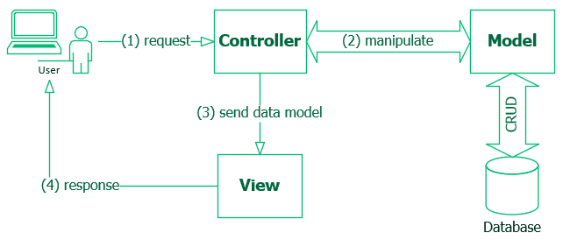

Hình 1: Mô hình MVC

Chúng ta có thể thấy mô hình hoạt động của MVC thông qua hình trên:

* Người dùng thực hiện gửi yêu cầu tới controller
* Controller sẽ thực hiện tương tác với model
* Model sẽ xử lý để lấy các dữ liệu chính xác trong database
* Dữ liệu sẽ được model gửi trả về Controller
* Controller sẽ đổ dữ liệu ra view hiển thị cho người dùng

### **2.1.3 Ưu nhược điểm của Laravel**

* Ưu điểm :
* Laravel framework sử dụng tất cả các tính năng mới nhất của PHP
* Tất cả các phiên bản của Laravel được phát hành cùng với các tài liệu phù hợp, chúng ta sẽ tìm thấy những giải thích chi tiết về coding style, methods và classes.
* Công cụ dòng lệnh Artisan giúp quản lý hệ thống cơ sở dữ liệu hiệu quả. Artisan giúp tạo các tệp MVC cơ bản và quản lý tài nguyên, bao gồm cả các cấu hình tương ứng của chúng.
* Gói và nguồn lực sẵn có.
* Reverse Routing: Đây là một tính năng rất hữu ích trong framwork, có thể tạo liên kết đến các route được đặt tên. Vì vậy, khi tạo các liên kết, chỉ cần sử dụng tên của bộ định tuyến, framework sẽ tự động chèn URL chính xác. Nếu cần thay đổi các route trong tương lai, những thay đổi sẽ tự động được thực hiện ở mọi nơi.
* Nhược điểm :
  + Không hỗ trợ tính năng thanh toán.
  + Thiếu sự liên tục giữa các phiên bản: Không có chuyển đổi liền mạch từ Laravel 4 sang 5. Nếu cố cập nhật code, có thể sẽ phá vỡ ứng dụng.
  + Một số nâng cấp có thể có vấn đề
  + Việc tải lại toàn trang có thể hơi nặng trong các mobile app khi so sánh với các website. Trong những trường hợp như vậy, các nhà phát triển web có xu hướng chỉ sử dụng framework như backend JSON API.

## **2.2 Xampp**

Xampp là một công cụ tích hợp đầy đủ các thành bao gồm Apache, Mysql, PHP, Perl. Giúp chúng ta tạo ra môi trường web server trên máy tính của mình, để có thể chạy được kịch bản PHP.

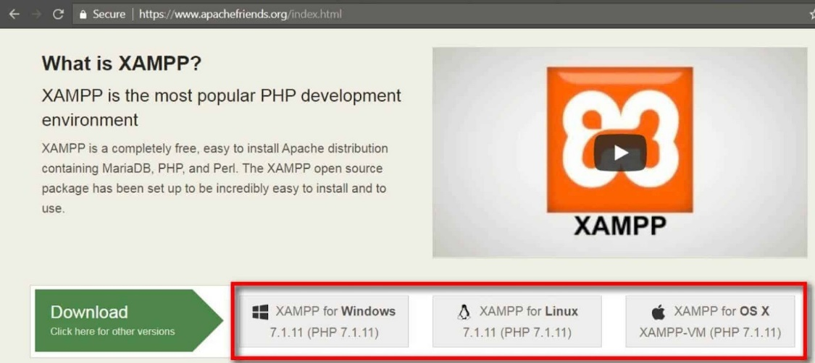

Hình 2: Giới thiệu về Xampp

Apache: Là một chương trình máy chủ, dùng để giao tiếp với các giao thức HTTP. Apache chạy tốt trên mọi hệ điều hành.

Mysql: Là hệ quản trị cơ sở dữ liệu, được dùng để lưu trữ thông tin của một website. Mỗi website có thể sử dụng một hoặc nhiều cơ sở dữ liệu.

PHP: Là ngôn ngữ kịch bản trên phía Server, dùng để xử lý các thao tác của người dùng và làm việc trực tiếp với cơ sở dữ liệu (Database).

Perl:﻿ Là một tầng cao hơn, một ngôn ngữ lập trình năng động hơn. Sử dụng rộng rãi trong lập trình mạng và quản trị hệ thống. Ít phổ biến cho mục đích phát triển web, Perl thích hợp với nhiều ứng dụng.

Xampp là một công cụ tuyệt vời cho bất kỳ ai muốn có một development server đầy đủ và nhanh chóng. Nhưng bên cạnh đó Xampp rất dễ cài đặt, nên nó không có các tính năng bảo mật như production server.

## **2.3 Thư viện Bootstrap**

Bootstrap là 1 framework có chứa HTML, CSS, và JavaScript cho phép người dùng dễ dàng thiết kế website theo 1 chuẩn nhất định, tạo các website thân thiện với các thiết bị.

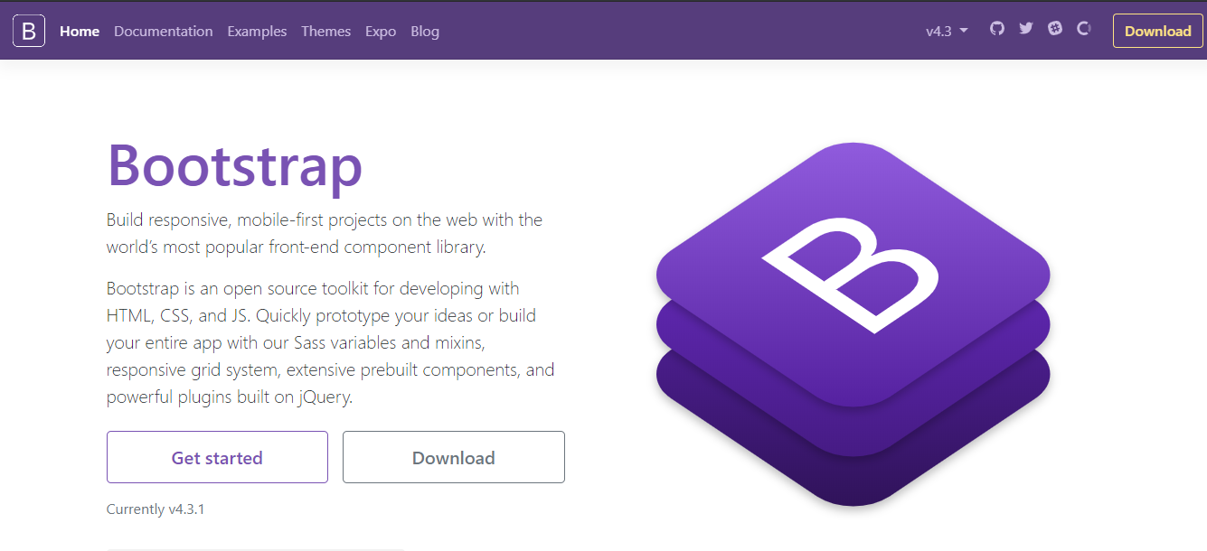

Hình 3: Giới thiệu về Bootstrap

Bootstrap được tạo ra tại Twitter vào giữa năm 2010. Trước khi chính thức trở thành một framework mã nguồn mở, Bootstrap được biến đến như là bản thiết kế của Twitter. Sau một vài tháng đi vào phát triển, Twitter đã tổ chức Tuần lễ Hack đầu tiên và hàng loạt các nhà phát triển ở mọi trình độ đã tham gia vào dự án. Và trong hơn một năm sau đó, Bootstrap giống như một bản hướng dẫn style dành riêng cho việc phát triển các công cụ nội bộ phục vụ cho công ty trước khi nó được phát hành chính thức, và nó vẫn đóng một vai trò như vậy cho đến ngày nay.

Kể từ lần đầu tiên được phát hành vào Thứ 6 ngày 19 tháng 8 năm 2011 tới nay, đã có tới hơn 20 lần phát hành, bao gồm cả 2 bản viết lại chính của phiên bản 2 và phiên bản 3. BootStrap 2 đã thêm tính năng responsive như một stylesheet tùy ý. Đến khi xây dựng Bootstrap 3 đã viết lại thư viện một lần nữa để tích hợp tính năng responsive một cách mặc định.

* Ưu điểm của Bootstrap :
  + Tiết kiệm thời gian: Boostrap giúp thiết kế giao diện tiết kiệm rất nhiều thời gian. Các thư viện Bootstrap có những đoạn mã sẵn sàng áp dụng vào website. Không tốn nhiều thời gian để tự viết code cho giao diện.
  + Tùy biến cao: Có thể dựa vào Bootstrap và phát triển nền tảng giao diện của chính mình. Bootstrap cung cấp hệ thống Grid System mặc định bao gồm 12 cột và độ rộng 940px. Có thể thay đổi, nâng cấp và phát triển dựa trên nền tảng này.
  + Responsive Web Design: Với Bootstrap, việc phát triển giao diện website để phù hợp với đa thiết bị trở nên dễ dàng hơn bao giờ hết. Đây là xu hướng phát triển giao diện website đang rất được ưu chuộng trên thế giới.

## **2.4 Thư viện JQUERY**

JQuery là một thư viện kiểu mới của JavaScript, được tạo bởi John Resig vào năm 2006 với phương châm: Viết ít hơn, làm nhiều hơn.

jQuery thực hiện nhiều nhiệm vụ mà nếu dùng JavaScript thông thường thì sẽ tốn rất nhiều dòng mã lệnh. jQuery cũng có khả năng thực hiện các tính năng phức tạp, như các cuộc gọi AJAX (được sử dụng để kết nối với máy chủ web tự động mà không nhất thiết phải tải lại trang) và thực thi DOM (mô hình đối tượng tài liệu).

jQuery là thư viện JavaScript phổ biến nhất vì vậy người ta thường dùng jQuery để xây dựng ứng dụng website. Nhiều công ty lớn cũng dùng jQuery đó là Google, Microsoft, IBM và Netflix.

jQuery có thể chạy được trên nhiều trình duyệt bao gồm cả Internet Explorer 6.0.

**CHƯƠNG 3: PHÂN TÍCH CHỨC NĂNG**

## **3.1 Phía người dùng**

### **3.1.1 Chức năng xem chi tiết sản phẩm**

* Khi truy cập vào địa chỉ của website, người dùng có thể trực tiếp chọn các sản phẩm trên trang chủ.
* Cũng có thể thực hiện việc tìm kiếm để xem thông tin chi tiết của sản phẩm cần tìm hiểu.

### **3.1.2 Chức năng xem tin tức**

* Một số tin tức được hiển thị trên trang chủ, người dùng có thể chọn đọc trực tiếp hoặc lựa chọn tin tức trên header của website.
* Danh sách tin tức sẽ được hiển thị để người sử dụng có thể chọn đọc.

### **3.1.3 Chức năng quản lý giỏ hàng**

* Người dùng có thể lựa chọn sản phẩm trực tiếp trên trang chủ hoặc tìm kiếm sản phẩm theo mong muốn sau đó thêm vào giỏ hàng.
* Người dùng có thể xóa sản phẩm không mong muốn trong giỏ hoặc cập nhật số lượng sản phẩm trong giỏ hàng.

### **3.1.4 Chức năng tìm kiếm sản phẩm**

* Biểu tượng tìm kiếm hiển thị ở header của tất cả các trang trong website bên cạnh giỏ hàng.
* Sau khi nhập từ khóa về tên sản phẩm, các sản phẩm có tên đúng hoặc gần giống sẽ hiển thị danh sách sản phẩm tìm kiếm

### **3.1.5 Chức năng thanh toán**

* Để thanh toán đơn hàng yêu cầu người sử dụng phải đăng ký tài khoản tại website
* Khi đã lựa chọn 1 hoặc nhiều sản phẩm cần thanh toán trong giỏ hàng. Người sử dụng thực hiện thanh toán.
* Người sử dụng điền thông tin cần thiết để thanh toán, và chọn hình thức thanh toán.
* Khi thanh toán xong sẽ hiển thị đơn hàng vừa thanh toán.

### **3.1.6 Chức năng đánh giá sản phẩm**

* Khi người dùng xem nội dung chi tiết sản phẩm có thể thực hiện đánh giá sản phẩm bên dưới thông tin chi tiết của sản phẩm.
* Nếu người dùng chưa đăng nhập sẽ không thể đánh giá vật phẩm.
* Người dùng có thể lựa chọn điểm đánh giá và nội dung sau đó gửi đánh giá.
* Thông tin đánh giá sẽ hiển thị bên dưới đánh giá.

### **3.1.7 Chức năng liên hệ**

* Người dùng chọn liên hệ tại phần header của trang web
* Điền đầy đủ thông tin và nội dung cần liên hệ để thực hiện gửi liên hệ cho quản trị

### **3.1.8 Chức năng quản lý tài khoản**

* Người dùng có thể đăng ký tài khoản khi trỏ chuột đến biểu tượng user bên phải biểu tượng tìm kiếm trên header các trang để chọn đăng ký tài khoản. Sau đó điền đầy đủ thông tin để hoàn tất việc đăng ký.
* Đăng nhập: người dùng lựa chọn đăng nhập và điền thông tin email, mật khẩu để thực hiện đăng nhập.
* Quản lý tài khoản : người dùng có thể lựa chọn quản lý tại biểu tượng user để có thể vào trang quản lý tài khoản
  + Tổng quan theo dõi về đơn hàng đã đặt
  + Cập nhật thông tin : email, họ tên, số điện thoại, địa chỉ và giới thiệu bản thân.
  + Cập nhật mật khẩu
  + Một số sản phẩm bạn quan tâm
  + Các sản phẩm bán chạy
* Quên mật khẩu :
  + Có thể thực hiện việc lấy lại mật khẩu bằng cách click vào ‘Quên mật khẩu’ tại trang đăng nhập.
  + Điền thông tin email của tài khoản để lấy lại mật khẩu
  + Hệ thống sẽ gửi email thông báo cập nhật lại mật khẩu tới địa email cung cấp
  + Sau đó người dụng truy cập email để thực hiện việc đổi mật khẩu.

## **3.2 Phía quản trị viên**

### **3.2.1 Chức năng quản lý danh mục**

* Admin có thể thêm, sửa, xóa danh mục sản phẩm.
* Cập nhật trạng thái public/private của danh mục muốn hiển thị trên trang chủ
* Cập nhật trạng thái public/private của danh mục hiển thị sản phẩm có đánh giá tốt.

### **3.2.2 Chức năng quản lý sản phẩm**

* Admin có thể thêm, sửa, xóa sản phẩm.
* Với mỗi sản phẩm có thể cập nhật : tên, mô tả, nội dung, danh mục, giá cả, khuyến mại theo phần trăm, số lượng, ảnh hiển thị, lựa chọn sản phẩm là sản phẩm nổi bật cho từng sản phẩm.
* Cập nhật trạng thái public/private để lựa chọn hiển thị sản phẩm.
* Cập nhật trạng thái nổi bật/không để lựa chọn hiển thị sản phẩm nổi bật.
* Tìm kiếm sản phẩm theo tên hoặc theo danh mục

### **3.2.3 Chức năng quản lý tin tức**

* Admin có thể thêm, sửa, xóa tin tức về các sản phẩm hay nội dung có liên quan.
* Cập nhật trạng thái public/private để lựa chọn hiển thị tin tức.
* Cập nhật trạng thái hot/none để lựa chọn hiển thị tin tức hot.
* Tìm kiếm bài viết theo tên

### **3.2.4 Chức năng quản lý đơn hàng**

* Admin có thể thực hiện xem, xóa đơn hàng.
* Thực hiện chọn đã xử lý đơn hàng đối với các đơn hàng đang chờ xử lý để theo dõi đơn hàng nào đã hoàn thành.
* Chọn xem thống kê doanh thu theo ngày hoặc theo gian khoảng thời gian.

### **3.2.5 Chức năng quản lý kho hàng**

* Admin có thể thực hiện tìm kiếm sản phẩm theo tên và theo danh mục
* Thực hiện cập nhật hoặc xóa sản phẩm trong kho hàng
* Cập nhật trạng thái public/private để lựa chọn hiển thị sản phẩm.
* Cập nhật trạng thái nổi bật/không để lựa chọn hiển thị sản phẩm nổi bật.
* Sắp xếp các sản phẩm trong kho theo hàng còn tồn theo số lượng hoặc hàng bán chạy theo số lần bán

### **3.2.6 Chức năng quản lý liên hệ**

* Admin thực hiện cập nhật để theo dõi những liên hệ nào đã xử lý hoặc chưa

### **3.2.7 Chức năng quản lý trang tĩnh**

* Admin có thể thực hiện việc thêm, sửa và xóa các trang tĩnh như chính sách, bảo mật…

## **3.3 Biểu đồ Use Case**

### **3.3.1 Use Case tổng quát**

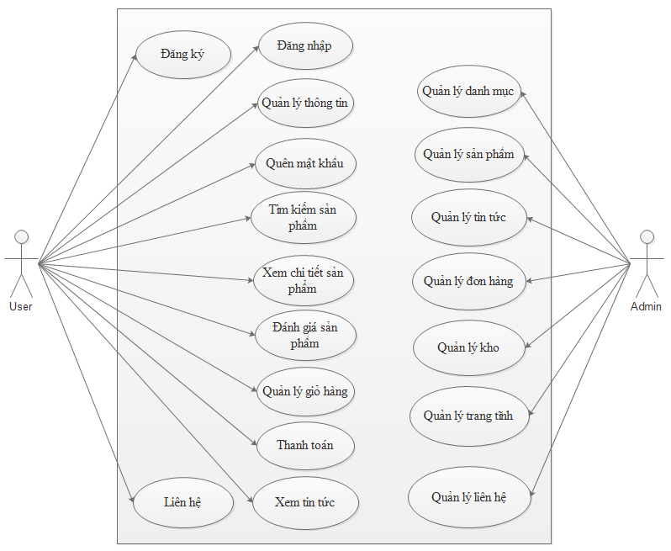

Hình 4: Biểu đồ Use Case tổng quát

### **3.3.2 Use Case đăng nhập**

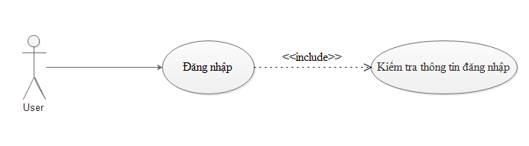

Hình 5: Biểu đồ Use Case đăng nhập

|  |  |
| --- | --- |
| Tên Use Case | Đăng nhập |
| Tác nhân | Admin, người dùng |
| Điều kiện đầu vào | Tác nhân chưa đăng nhập vào hệ thống |
| Kết quả đầu ra | Tác nhân đăng nhập thành công |
| Mô tả | Use Case cho phép đăng nhập vào hệ thống |

Bảng 1: Mô tả Use Case đăng nhập

|  |  |  |
| --- | --- | --- |
| STT | Thực hiện | Hành động |
| 1 | Tác nhân | Chọn chức năng đăng nhập |
| 2 | Hệ thống | Hiển thị giao diện đăng nhập |
| 3 | Tác nhân | Nhập email, mật khẩu vào giao diện đăng nhập |
| 4 | Hệ thống | Kiểm tra email và mật khẩu, nếu đúng thì hệ thống sẽ chuyển tới trang chủ với trạng thái đã đăng nhập, nếu sai thì chuyển sang dòng khác |

Bảng 2: Dòng chính Use Case đăng nhập

|  |  |  |
| --- | --- | --- |
| STT | Thực hiện | Hành động |
| 5 | Hệ thống | Thông báo đăng nhập không thành công do nhập sao email hoặc mật khẩu |
| 6 | Hệ thống | Trả về giao diện đăng nhập |

Bảng 3: Dòng khác Use Case đăng nhập

### **3.3.3 Use Case quản lý danh mục**

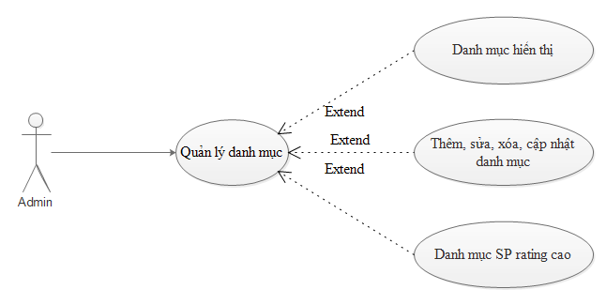

Hình 6: Biểu đồ Use Case quản lý danh mục

|  |  |
| --- | --- |
| Tên Use Case | Quản lý danh mục |
| Tác nhân | Admin |
| Điều kiện đầu vào | Admin đã đăng nhập hệ thống |
| Kết quả đầu ra | Các thông tin về danh mục sản phẩm được cập nhật trong cơ sở dữ liệu |
| Mô tả | Use Case cho phép xem, thêm, sửa, xóa, đổi trạng thái danh mục hiển thị và danh mục sản phẩm rating cao |

Bảng 4: Mô tả Use Case quản lý danh mục

|  |  |  |
| --- | --- | --- |
| STT | Thực hiện | Hành động |
| 1 | Admin | Chọn quản lý danh mục trên trang chủ quản trị |
| 2 | Hệ thống | Hiển thị giao diện quản lý danh mục |
| 3 | Admin | Chọn kiểu tác động: thêm, sửa, xóa, đổi trạng thái danh mục hiển thị và danh mục sản phẩm rating cao |
| 4 | Hệ thống | Hiển thị kết quả, trả về danh sách danh mục đã được cập nhật |

Bảng 5: Dòng chính Use Case quản lý danh mục

|  |  |  |
| --- | --- | --- |
| STT | Thực hiện | Hành động |
| 5 | Hệ thống | Thông báo lỗi khi thực hiện tác động không hợp lệ |

Bảng 6: Dòng khác Use Case quản lý danh mục

### **3.3.4 Use Case quản lý sản phẩm**

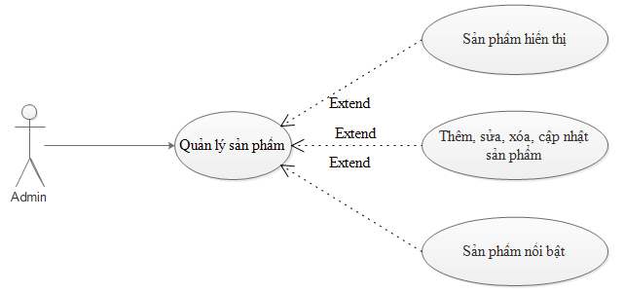

Hình 7: Biểu đồ Use Case quản lý sản phẩm

|  |  |
| --- | --- |
| Tên Use Case | Quản lý sản phẩm |
| Tác nhân | Admin |
| Điều kiện đầu vào | Admin đã đăng nhập hệ thống |
| Kết quả đầu ra | Các thông tin về sản phẩm được cập nhật trong cơ sở dữ liệu |
| Mô tả | Use Case cho phép xem, thêm, sửa, xóa, đổi trạng thái sản phẩm hiển thị và sản phẩm nổi bật |

Bảng 7: Mô tả Use Case quản lý sản phẩm

|  |  |  |
| --- | --- | --- |
| STT | Thực hiện | Hành động |
| 1 | Admin | Chọn quản lý sản phẩm trên trang chủ quản trị |
| 2 | Hệ thống | Hiển thị giao diện quản lý sản phẩm |
| 3 | Admin | Chọn kiểu tác động: thêm, sửa, xóa, đổi trạng thái sản phẩm hiển thị và sản phẩm nổi bật |
| 4 | Hệ thống | Hiển thị kết quả, trả về danh sách sản phẩm đã được cập nhật |

Bảng 8: Dòng chính Use Case quản lý sản phẩm

|  |  |  |
| --- | --- | --- |
| STT | Thực hiện | Hành động |
| 5 | Hệ thống | Thông báo lỗi khi thực hiện tác động không hợp lệ |

Bảng 9: Dòng khác Use Case quản lý sản phẩm

### **3.3.5 Use Case quản lý tin tức**

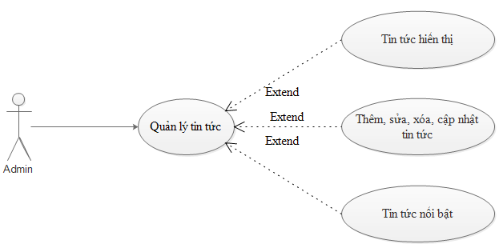

Hình 8: Biểu đồ Use Case quản lý tin tức

|  |  |
| --- | --- |
| Tên Use Case | Quản lý tin tức |
| Tác nhân | Admin |
| Điều kiện đầu vào | Admin đã đăng nhập hệ thống |
| Kết quả đầu ra | Các thông tin về tin tức được cập nhật trong cơ sở dữ liệu |
| Mô tả | Use Case cho phép xem, thêm, sửa, xóa, đổi trạng thái tin tức hiển thị và tin tức nổi bật |

Bảng 10: Mô tả Use Case quản lý tin tức

|  |  |  |
| --- | --- | --- |
| STT | Thực hiện | Hành động |
| 1 | Admin | Chọn quản lý tin tức trên trang chủ quản trị |
| 2 | Hệ thống | Hiển thị giao diện quản lý tin tức |
| 3 | Admin | Chọn kiểu tác động: thêm, sửa, xóa, đổi trạng thái tin tức hiển thị và tin tức nổi bật |
| 4 | Hệ thống | Hiển thị kết quả, trả về danh sách tin tức đã được cập nhật |

Bảng 11: Dòng chính Use Case quản lý tin tức

|  |  |  |
| --- | --- | --- |
| STT | Thực hiện | Hành động |
| 5 | Hệ thống | Thông báo lỗi khi thực hiện tác động không hợp lệ |

Bảng 12: Dòng khác Use Case quản lý tin tức

### **3.3.6 Use Case quản lý đơn hàng**

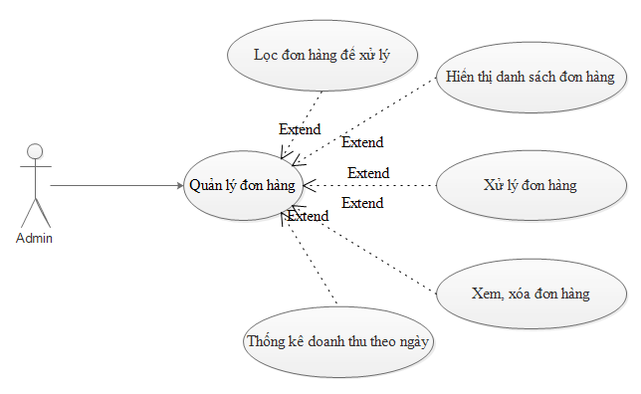

Hình 9: Biểu đồ Use Case quản lý đơn hàng

|  |  |
| --- | --- |
| Tên Use Case | Quản lý đơn hàng |
| Tác nhân | Admin |
| Điều kiện đầu vào | Đã đăng nhập |
| Kết quả đầu ra | Thông tin thay đổi được cập nhật vào cơ sở dữ liệu |
| Mô tả | Use Case cho phép người dùng thực hiện xem, xóa đơn hàng, lọc các đơn hàng theo tình trạng xử lý, xử lý các đơn hàng chờ và thống kê doanh thu theo thời gian. |

Bảng 13: Mô tả Use Case quản lý đơn hàng

|  |  |  |
| --- | --- | --- |
| STT | Thực hiện | Hành động |
| 1 | Admin | Chọn đơn hàng |
| 2 | Hệ thống | Hiển thị giao diện danh sách đơn hàng |
| 3 | Admin | Thực hiện thao tác : xem, xóa, xử lý, lọc đơn hàng và chọn ngày tháng theo dõi doanh thu |
| 4 | Hệ thống | Hiển thị danh sách đơn hàng khi đã xử lý |

Bảng 14: Dòng chính Use Case quản lý đơn hàng

### **3.3.7 Use Case quản lý kho**

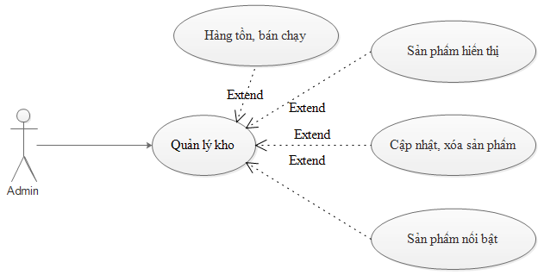

Hình 10: Biểu đồ Use Case quản lý kho

|  |  |
| --- | --- |
| Tên Use Case | Quản lý kho |
| Tác nhân | Admin |
| Điều kiện đầu vào | Admin đã đăng nhập hệ thống |
| Kết quả đầu ra | Các thông tin về sản phẩm được cập nhật trong cơ sở dữ liệu |
| Mô tả | Use Case cho phép xem, sửa, xóa, đổi trạng thái sản phẩm hiển thị và sản phẩm nổi bật, sắp xếp các sản phẩm tồn nhiều hoặc các sản phẩm bán chạy |

Bảng 15: Mô tả Use Case quản lý kho

|  |  |  |
| --- | --- | --- |
| STT | Thực hiện | Hành động |
| 1 | Admin | Chọn quản lý kho trên trang chủ quản trị |
| 2 | Hệ thống | Hiển thị giao diện quản lý kho |
| 3 | Admin | Chọn kiểu tác động: Sửa, xóa, đổi trạng thái sản phẩm hiển thị và sản phẩm nổi bật, click chọn sản phẩm bán chạy hoặc hàng tồn |
| 4 | Hệ thống | Hiển thị kết quả, trả về danh sách sản phẩm đã được cập nhật |

Bảng 16: Dòng chính Use Case quản lý kho

|  |  |  |
| --- | --- | --- |
| STT | Thực hiện | Hành động |
| 5 | Hệ thống | Thông báo lỗi khi thực hiện tác động không hợp lệ |

Bảng 17: Dòng khác Use Case quản lý kho

### **3.3.8 Use Case quản lý trang tĩnh**

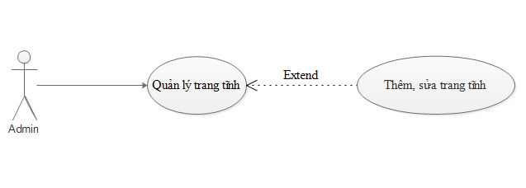

Hình 11: Biểu đồ Use Case quản lý trang tĩnh

|  |  |
| --- | --- |
| Tên Use Case | Quản lý trang tĩnh |
| Tác nhân | Admin |
| Điều kiện đầu vào | Admin đã đăng nhập hệ thống |
| Kết quả đầu ra | Các thông tin về trang tĩnh được cập nhật trong cơ sở dữ liệu |
| Mô tả | Use Case cho phép xem, thêm, sửa các trang tĩnh |

Bảng 18: Mô tả Use Case quản lý trang tĩnh

|  |  |  |
| --- | --- | --- |
| STT | Thực hiện | Hành động |
| 1 | Admin | Chọn quản lý trang tĩnh trên trang chủ quản trị |
| 2 | Hệ thống | Hiển thị giao diện quản lý trang tĩnh |
| 3 | Admin | Chọn kiểu tác động: Thêm, sửa trang tĩnh |
| 4 | Hệ thống | Hiển thị kết quả, trả về danh sách trang tĩnh đã được cập nhật |

Bảng 19: Dòng chính Use Case quản lý trang tĩnh

|  |  |  |
| --- | --- | --- |
| STT | Thực hiện | Hành động |
| 5 | Hệ thống | Thông báo lỗi khi thực hiện tác động không hợp lệ |

Bảng 20: Dòng khác Use Case quản lý trang tĩnh

### **3.3.9 Use Case quản lý liên hệ**

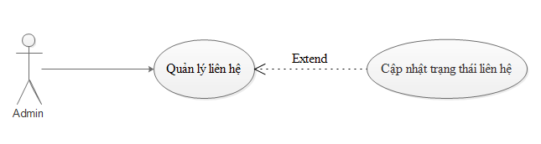

Hình 12: Biểu đồ Use Case quản lý liên hệ

|  |  |
| --- | --- |
| Tên Use Case | Quản lý liên hệ |
| Tác nhân | Admin |
| Điều kiện đầu vào | Admin đã đăng nhập hệ thống |
| Kết quả đầu ra | Các thông tin về liên hệ được cập nhật trong cơ sở dữ liệu |
| Mô tả | Use Case cho phép xem, cập nhật trạng thái liên hệ |

Bảng 21: Mô tả Use Case quản lý liên hệ

|  |  |  |
| --- | --- | --- |
| STT | Thực hiện | Hành động |
| 1 | Admin | Chọn quản lý liên hệ trên trang chủ quản trị |
| 2 | Hệ thống | Hiển thị giao diện quản lý liên hệ |
| 3 | Admin | Chọn kiểu tác động: Cập nhật trạng thái liên hệ |
| 4 | Hệ thống | Hiển thị kết quả trạng thái liện hệ |

Bảng 22: Dòng chính Use Case quản lý liên hệ

### **3.3.10 Use Case đăng ký**

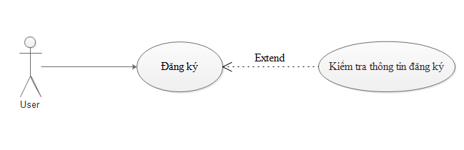

Hình 13:Biểu đồ Use Case đăng ký

|  |  |
| --- | --- |
| Tên Use Case | Đăng ký |
| Tác nhân | Người dùng |
| Điều kiện đầu vào | Không có |
| Kết quả đầu ra | Người dùng có tài khoản thành viên, lưu vào cơ sở dữ liệu |
| Mô tả | Use Case cho phép người dùng đăng ký tài khoản thành viên |

Bảng 23: Mô tả Use Case đăng ký

|  |  |  |
| --- | --- | --- |
| STT | Thực hiện | Hành động |
| 1 | Người dùng | Chọn đăng ký |
| 2 | Hệ thống | Hiển thị giao diện đăng ký thành viên |
| 3 | Người dùng | Điền thông tin cần thiết và đăng ký |
| 4 | Hệ thống | Kiểm tra thông tin, nếu đúng thì lưu vào cơ sở dữ liệu, thông báo đăng ký thành công và trả lại giao diện đăng nhập |

Bảng 24: Dòng chính Use Case đăng ký

|  |  |  |
| --- | --- | --- |
| STT | Thực hiện | Hành động |
| 5 | Hệ thống | Thông báo lỗi khi nhập sai cú pháp hoặc trùng với email đã sử dụng |
| 6 | Hệ thống | Yêu cầu người dùng nhập lại thông tin |

Bảng 25: Dòng khác Use Case đăng ký

### **3.3.11 Use Case quản lý thông tin**

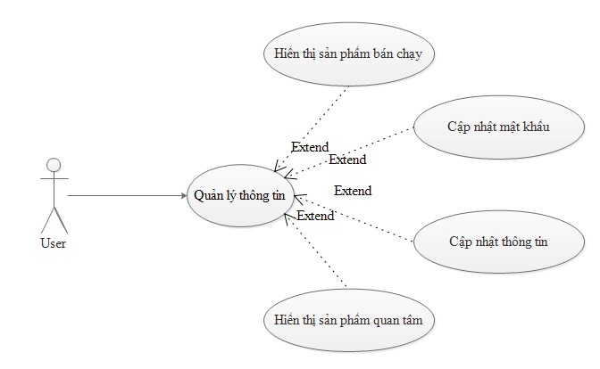

Hình 14: Biểu đồ Use Case quản lý thông tin

|  |  |
| --- | --- |
| Tên Use Case | Quản lý thông tin |
| Tác nhân | Người dùng |
| Điều kiện đầu vào | Đã đăng nhập |
| Kết quả đầu ra | Thông tin thay đổi được cập nhật vào cơ sở dữ liệu |
| Mô tả | Use Case cho phép người dùng chỉnh sửa thông tin cá nhân, đổi mật khẩu, theo dõi các sản phẩm hay quan tâm và các sản phẩm đang bán chạy. |

Bảng 26: Mô tả Use Case quản lý thông tin

|  |  |  |
| --- | --- | --- |
| STT | Thực hiện | Hành động |
| 1 | Người dùng | Chọn quản lý |
| 2 | Hệ thống | Hiển thị giao diện tổng quát của thành viên |
| 3 | Người dùng | Điền thông tin cần cập nhật vào giao diện cập nhật thông tin hoặc cập nhật mật khẩu, chọn xem sản phẩm quan tâm hoặc sản phẩm bán chạy. |
| 4 | Hệ thống | Hiển thị thông báo cập nhật thành công khi đúng, hiển thị nội dung các sản phẩm quan tâm hoặc bán chạy |

Bảng 27: Dòng chính Use Case quản lý thông tin

|  |  |  |
| --- | --- | --- |
| STT | Thực hiện | Hành động |
| 5 | Hệ thống | Thông báo lỗi khi nhập sai |
| 6 | Hệ thống | Yêu cầu người dùng nhập lại thông tin |

Bảng 28: Dòng khác Use Case quản lý thông tin

### **3.3.12 Use Case quên mật khẩu**

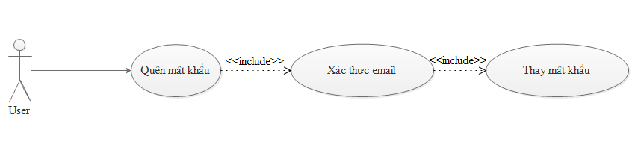

Hình 15: Biểu đồ Use Case quên mật khẩu

|  |  |
| --- | --- |
| Tên Use Case | Quên mật khẩu |
| Tác nhân | Người dùng |
| Điều kiện đầu vào | Chưa đăng nhập |
| Kết quả đầu ra | Thông tin tài khoản thay đổi được cập nhật vào cơ sở dữ liệu |
| Mô tả | Use Case cho phép người dùng thay mật khẩu mới khi đã quên mật khẩu cũ trước đó |

Bảng 29: Mô tả Use Case

|  |  |  |
| --- | --- | --- |
| STT | Thực hiện | Hành động |
| 1 | Người dùng | Chọn quên mật khẩu tại giao diện đăng nhập |
| 2 | Hệ thống | Hiển thị giao diện nhập thông tin email quên mật khẩu |
| 3 | Người dùng | Điền thông tin email đã quên mật khẩu |
| 4 | Hệ thống | Xác thực email, nếu đúng sẽ gửi mail tới email để thay mật khẩu mới |

Bảng 30: Dòng chính Use Case quên mật khẩu

|  |  |  |
| --- | --- | --- |
| STT | Thực hiện | Hành động |
| 5 | Hệ thống | Thông báo lỗi khi nhập sai hoặc không có email xác thực |
| 6 | Hệ thống | Yêu cầu người dùng nhập lại thông tin email để xác thực tài khoản |

Bảng 31: Dòng khác Use Case quên mật khẩu

### **3.3.13 Use Case xem chi tiết sản phẩm**

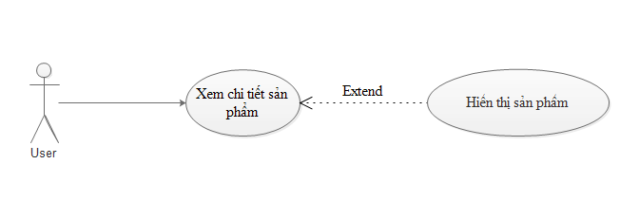

Hình 16: Biểu đồ Use Case xem chi tiết sản phẩm

|  |  |
| --- | --- |
| Tên Use Case | Xem chi tiết sản phẩm |
| Tác nhân | Người dùng |
| Điều kiện đầu vào | Không có |
| Kết quả đầu ra | Người dùng có thể xem chi tiết sản phẩm quan tâm |
| Mô tả | Use Case cho phép người dùng xem được chi tiết sản phẩm |

Bảng 32: Mô tả Use Case xem chi tiết sản phẩm

|  |  |  |
| --- | --- | --- |
| STT | Thực hiện | Hành động |
| 1 | Người dùng | Chọn sản phẩm |
| 2 | Hệ thống | Hiển thị giao diện chi tiết sản phẩm |

Bảng 33: Dòng chính Use Case xem chi tiết sản phẩm

### **3.3.14 Use Case tìm kiếm sản phẩm**

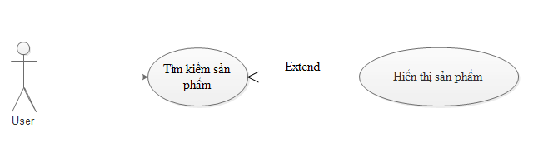

Hình 17: Biểu đồ Use Case tìm kiếm sản phảm

|  |  |
| --- | --- |
| Tên Use Case | Tìm kiếm sản phẩm |
| Tác nhân | Người dùng |
| Điều kiện đầu vào | Không có |
| Kết quả đầu ra | Kết quả tìm kiếm sản phẩm được hiển thị với người dùng |
| Mô tả | Use Case cho phép người dùng tìm kiếm sản phẩm |

Bảng 34: Mô tả Use Case tìm kiếm sản phẩm

|  |  |  |
| --- | --- | --- |
| STT | Thực hiện | Hành động |
| 1 | Người dùng | Chọn biểu tượng search trên header |
| 2 | Hệ thống | Hiển thị form nhập từ khóa cần tìm kiếm |
| 3 | Người dùng | Điền từ khóa cần tìm kiếm sản phẩm |
| 4 | Hệ thống | Trả về giao diện danh sách sản phẩm chứa từ khóa |
| 5 | Người dùng | Chọn sản phẩm cần tìm kiếm |
| 6 | Hệ thống | Hiển thị giao diện chi tiết của sản phẩm |

Bảng 35: Dòng chính Use Case tìm kiếm sản phẩm

### **3.3.15 Use Case đánh giá sản phẩm**

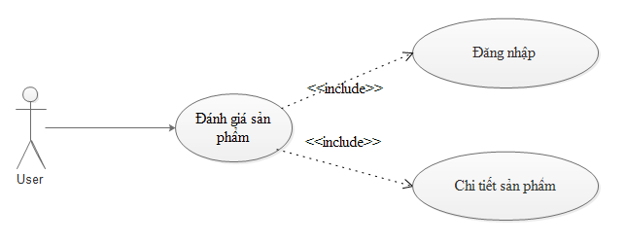

Hình 18: Biểu đồ Use Case đánh giá sản phẩm

|  |  |
| --- | --- |
| Tên Use Case | Đánh giá sản phẩm |
| Tác nhân | Người dùng |
| Điều kiện đầu vào | Đã đăng nhập, đánh giá tại chi tiết sản phẩm |
| Kết quả đầu ra | Thông tin đánh giá được cập nhật vào cơ sở dữ liệu, hiển thị kết quả đánh giá tại chi tiết sản phẩm |
| Mô tả | Use Case cho phép người dùng lựa chọn mức độ đánh giá và ghi nội dung đánh giá |

Bảng 36: Mô tả Use Case đánh giá sản phẩm

|  |  |  |
| --- | --- | --- |
| STT | Thực hiện | Hành động |
| 1 | Người dùng | Chọn gửi đánh giá tại giao diện chi tiết sản phẩm |
| 2 | Hệ thống | Hiển thị form nhập nội dung đánh giá và mức độ đánh giá |
| 3 | Người dùng | Nhập nội dung đánh giá và chọn mức độ đánh giá từ 1 sao đến 5 sao sau đó gửi đánh giá |
| 4 | Hệ thống | Cập nhật nội dung và mức độ đánh giá vào cơ sở dữ liệu |
| 5 | Hệ thống | Hiển thị đánh giá và mức độ tại chi tiết sản phẩm |

Bảng 37: Dòng chính Use Case đánh giá sản phẩm

|  |  |  |
| --- | --- | --- |
| STT | Thực hiện | Hành động |
| 5 | Người dùng | Người dùng chưa đăng nhập sẽ chọn đăng nhập để đánh giá sản phẩm |
| 6 | Hệ thống | Hiển thị giao diện đăng nhập |

Bảng 38: Dòng khác Use Case đánh giá sản phẩm

### **3.3.16 Use Case quản lý giỏ hàng**

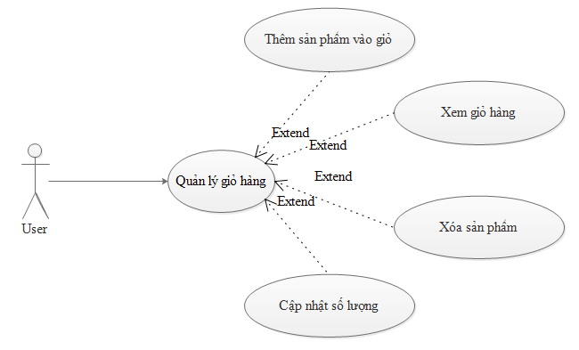

Hình 19: Biểu đồ Use Case quản lý giỏ hàng

|  |  |
| --- | --- |
| Tên Use Case | Quản lý giỏ hàng |
| Tác nhân | Người dùng |
| Điều kiện đầu vào | Không có |
| Kết quả đầu ra | Các sản phẩm cần mua được cập nhật |
| Mô tả | Use Case cho phép người dùng thêm sản phẩm vào giỏ hàng, hiển thị giỏ hàng, xóa sản phẩm không cần thiết và điều chỉnh số lượng sản phẩm để thực hiện thanh toán |

Bảng 39: Mô tả Use Case quản lý giỏ hàng

|  |  |  |
| --- | --- | --- |
| STT | Thực hiện | Hành động |
| 1 | Người dùng | Thêm sản phẩm vào giỏ hàng |
| 2 | Hệ thống | Cập nhật sản phẩm có trong giỏ hàng |
| 3 | Người dùng | Chọn xem giỏ hàng tại biểu tượng giỏ trên header của website |
| 4 | Hệ thống | Hiển thị giao diện giỏ hàng |
| 5 | Người dùng | Thực hiện thao tác : xóa sản phẩm không cần thiết hoặc update số lượng sản phẩm |
| 6 | Hệ thống | Hiển thị giao diện giỏ hàng đã được cập nhật |

Bảng 40: Dòng chính Use Case quản lý giỏ hàng

### **3.3.17 Use Case thanh toán**

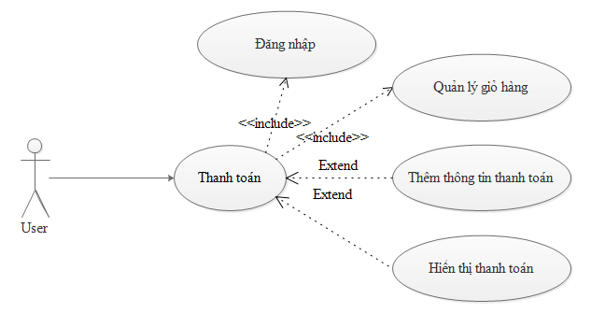

Hình 20: Biểu đồ Use Case thanh toán

|  |  |
| --- | --- |
| Tên Use Case | Thanh toán |
| Tác nhân | Người dùng |
| Điều kiện đầu vào | Đã đăng nhập, đã thêm sản phẩm trong giỏ hàng |
| Kết quả đầu ra | Thông tin thanh toán được cập nhật vào cơ sở dữ liệu với trạng thái chờ xử lý |
| Mô tả | Use Case cho phép người dùng thanh toán sản phẩm cần mua |

Bảng 41: Mô tả Use Case thanh toán

|  |  |  |
| --- | --- | --- |
| STT | Thực hiện | Hành động |
| 1 | Người dùng | Chọn thanh toán tại giỏ hàng |
| 2 | Hệ thống | Hiển thị giao diện thanh toán |
| 3 | Người dùng | Chọn loại thanh toán và điền thông tin cần thiết để thanh toán sau đó thực hiện thanh toán |
| 4 | Hệ thống | Thông báo thanh toán thành công |
| 5 | Hệ thống | Lưu thông tin đơn hàng vào cơ sở dữ liệu với trạng thái chờ xử lý |

Bảng 42: Dòng chính Use Case thanh toán

|  |  |  |
| --- | --- | --- |
| STT | Thực hiện | Hành động |
| 5 | Hệ thống | Nếu thanh toán lỗi trả về thông báo |

Bảng 43: Dòng khác Use Case thanh toán

### **3.3.18 Use Case xem tin tức**

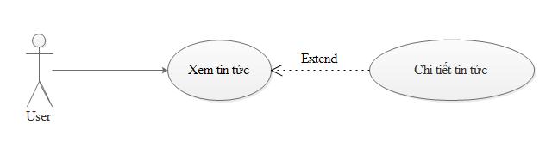

Hình 21: Biểu đồ Use Case xem tin tức

|  |  |
| --- | --- |
| Tên Use Case | Xem tin tức |
| Tác nhân | Người dùng |
| Điều kiện đầu vào | Không có |
| Kết quả đầu ra | Hiển thị giao diện chi tiết tin tức cho người dùng |
| Mô tả | Use Case cho phép người dùng xem các tin tức của website |

Bảng 44: Mô tả Use Case xem tin tức

|  |  |  |
| --- | --- | --- |
| STT | Thực hiện | Hành động |
| 1 | Người dùng | Chọn tin tức trên header của website |
| 2 | Hệ thống | Hiển thị danh sách các tin tức đồng thời hiển thị tin tức nào nổi bật |
| 3 | Người dùng | Chọn tin tức cần đọc |
| 4 | Hệ thống | Hiển thị giao diện chi tiết tin tức |

Bảng 45: Dòng chính Use Case xem tin tức

### **3.3.19 Use Case liên hệ**

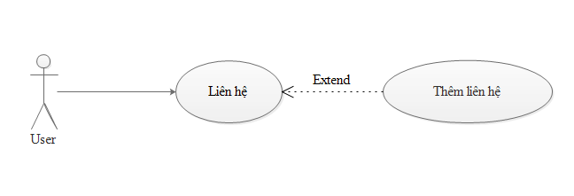

Hình 22: Biểu đồ Use Case liên hệ

|  |  |
| --- | --- |
| Tên Use Case | Liên hệ |
| Tác nhân | Người dùng |
| Điều kiện đầu vào | Không có |
| Kết quả đầu ra | Thông tin liên hệ được cập nhật vào cơ sở dữ liệu |
| Mô tả | Use Case cho phép người dùng liên hệ với admin |

Bảng 46: Mô tả Use Case liên hệ

|  |  |  |
| --- | --- | --- |
| STT | Thực hiện | Hành động |
| 1 | Người dùng | Chọn liên hệ trên header của website |
| 2 | Hệ thống | Hiển thị giao diện với form liên hệ |
| 3 | Người dùng | Nhập thông tin cần thiết để liên hệ sau đó gửi thông tin |
| 4 | Hệ thống | Cập nhật liên hệ vào cơ sở dữ liệu |
| 5 | Hệ thống | Hiển thị thông báo đã gửi thành công |

Bảng 47: Dòng chính Use Case liên hệ

## **3.4 Biểu đồ tuần tự (sequence)**

### **3.4.1 Chức năng đăng nhập**

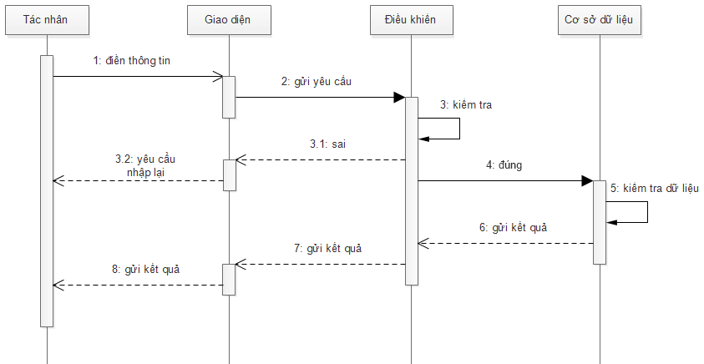

Hình 23: Biểu đồ tuần tự đăng nhập

Các tác nhân ( khách hàng/admin ) sẽ điền thông tin vào giao diện đăng nhập. Giao diện sẽ gửi thông tin tới Controller điều khiển để thực hiện việc kiểm tra. Nếu thông tin gửi tới là sai mẫu quy định của email hoặc số lượng ký tự mật khẩu, Controller sẽ trả về thông báo sai về giao diện để tác nhân nhập lại thông tin. Nếu đúng, Controller sẽ gửi yêu cầu tới Model thực hiện kiểm tra cơ sở dữ liệu sau đó trả kết quả trở lại.

### **3.4.2 Chức năng đăng ký**

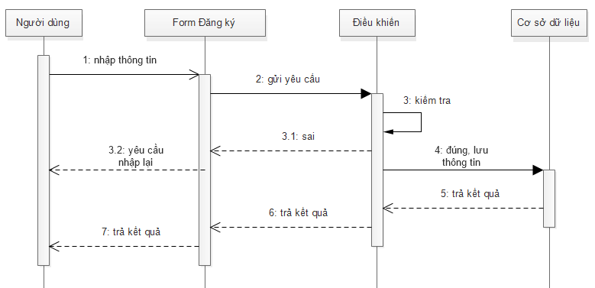

Hình 24: Biển đồ tuần tự đăng ký

Người dùng thực hiện điền thông tin đăng ký vào form đăng ký trên giao diện đăng ký. Sau đó form này sẽ thực hiện gửi thông tin tới Controller điều khiển để thực hiện kiểm tra việc nhập thông tin có đúng quy định hay không. Nếu sai sẽ gửi lại thông báo tới giao diện để người dùng nhập lại. Nếu đúng, Controller sẽ gửi thông tin tới Model để thực hiện nhập dữ liệu rồi trả về kết quả.

### **3.4.3 Chức năng quản lý thông tin**

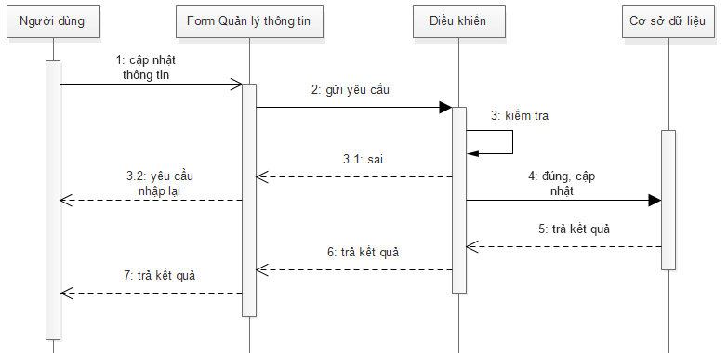

Hình 25: Biểu đồ tuần tự quản lý thông tin

Thành viên đã đăng nhập hệ thống vào quản lý thông tin sẽ điền thông tin cần cập nhật vào giao diện form quản lý thông tin. Form này sẽ gửi yêu cầu tới Controller điều khiển kiểm tra việc cập nhật có đúng theo quy định hay không để xử lý. Nếu sai sẽ trả về thông báo lỗi cho người dùng. Nếu đúng Controller gửi yêu cầu cập nhật tới Model để thực hiện việc cập nhật và trả về kết quả.

### **3.4.4 Chức năng tìm kiếm**

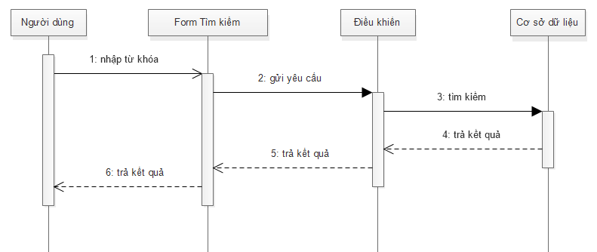

Hình 26: Biểu đồ tuần tự tìm kiếm

Người dùng thực hiện việc tìm kiếm bằng cách nhập từ khóa tên sản phẩm cần tìm vào form tìm kiếm. Form này sẽ gửi yêu cầu tới Controller điều khiển tìm kiếm các từ khóa gần giống nhất với người dùng nhập sau đó gửi yêu cầu tới Model kiểm tra cơ sở dữ liệu để trả về kết quả.

### **3.4.5 Chức năng xem chi tiết sản phẩm**

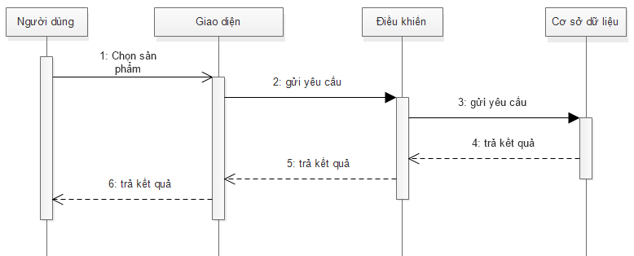

Hình 27: Biểu đồ tuần tự xem chi tiết sản phẩm

Người dùng thực hiện chọn sản phẩm trên giao diện trang chủ hoặc giao diện tìm kiếm… Sau đó giao diện sẽ thực hiển gửi yêu cầu xem tới Controller điều khiển. Controller xử lý gửi yêu cầu tới Model để lấy thông tin từ cơ sở sử liệu cần thiết trả về Controller. Controller sẽ thực hiện chuyển giao diện tới chi tiết sản phẩm và hiển thị kết quả tới người sử dụng.

### **3.4.6 Chức năng đánh giá sản phẩm**

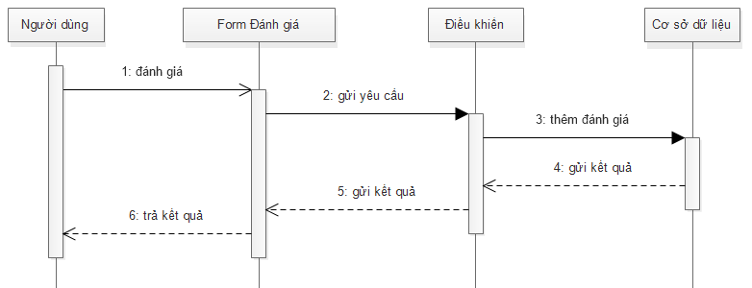

Hình 28: Biểu đồ tuần tự đánh giá

Thành viên sẽ chọn điểm đánh giá và nhập nội dung đánh giá trong form đánh giá trong giao diện chi tiết sản phẩm. Sau đó form đánh giá sẽ gửi yêu cầu tới Controller để thực hiện việc xử lý nội dung để yêu cầu Model nhập thông tin vào cơ sở dữ liệu. Model trả về kết quả tới Controller để Controller thực hiện việc đưa thông tin đánh giá trở lại giao diện hiển thị cho người dùng.

### **3.4.7 Chức năng quản lý giỏ hàng**

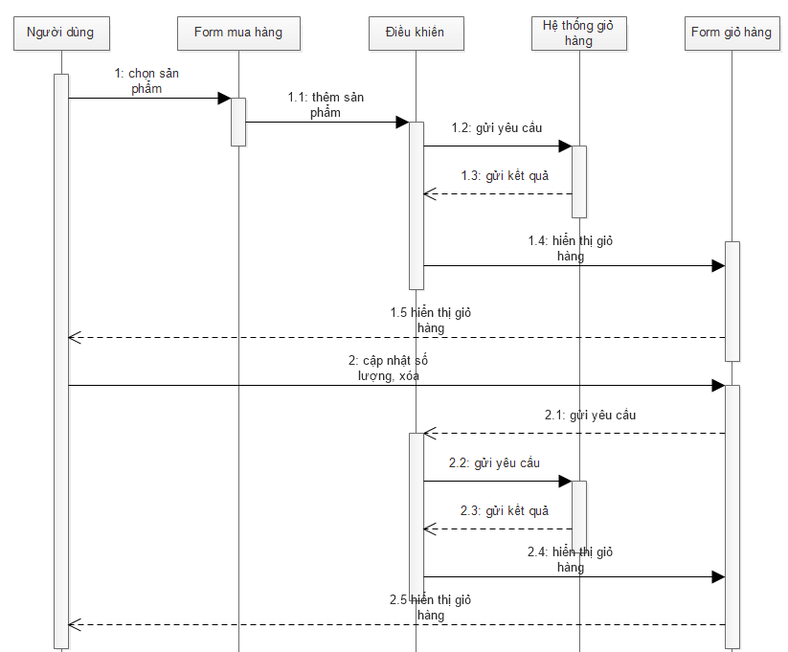

Hình 29: Biển đồ tuần tự giỏ hàng

Người dùng thực hiện mua hàng trong form mua hàng ở giao diện chi tiết sản phẩm hoặc biểu tượng mua hàng trên hình ảnh sản phẩm. Sau đó form mua hàng sẽ gửi thông tin về sản phẩm tới Controller để xử lý thông tin sản phẩm đưa tới hệ thống quản lý giỏ hàng. Hệ thống giỏ hàng sẽ cập nhật thông tin trở lại tới Controller để đưa thông tin tới giao diện giỏ hàng hiển thị cho người dùng.

Người dùng có thể thực hiện cập nhật số lượng hoặc xóa sản phẩm trong giỏ hàng trên giao diện giỏ hàng, form thực hiện trên giao diện giỏ hàng sẽ gửi yêu cầu cập nhật trở lại Controller điều khiển. Controller sẽ gửi yêu cầu cập nhật trở lại hệ thống giỏ hàng để cập nhật. Sau đó hệ thống giỏ hàng sẽ trả kết quả trở lại Controller và hiển thị kết quả cập nhật tới giao diện giỏ hàng để hiển thị cho người dùng.

### **3.4.8 Chức năng thanh toán**

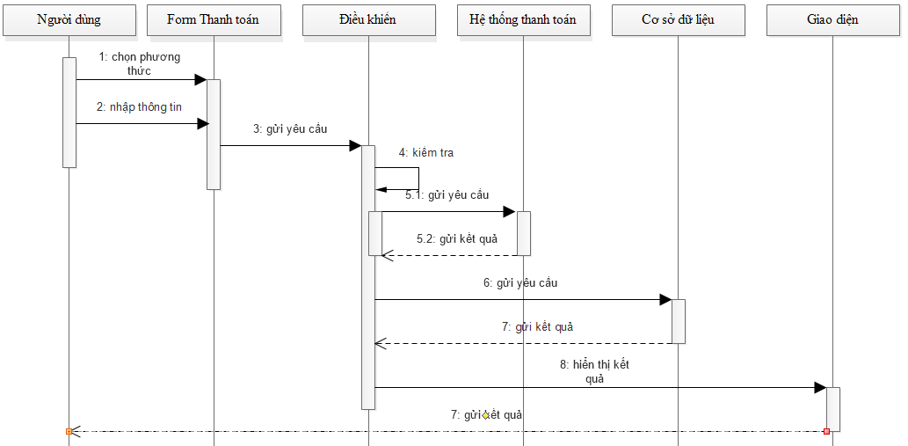

Hình 30: Biểu đồ tuần tự thanh toán

Thành viên khi đã đăng nhập có thể thực hiện thanh toán bằng cách chọn hình thức thanh toán, sau đó nhập thông tin cần thiết vào form thanh toán. Form này sẽ gửi thông tin tới Controller. Nếu là thanh toán online, Controller sẽ gửi yêu cầu xác nhận tới hệ thống thanh toán. Hệ thống thanh toán sẽ gửi về kết quả thành công hay không thành công. Nếu thành công, Controller sẽ đặt trạng thái thanh toán là online, ngược lại sẽ đặt trạng thái thường. Sau đó gửi thông tin tới Model để cập nhật cơ sở dữ liệu. Model trả về kết quả tới Controller để thực hiện việc hiển thị kết quả thanh toán tới giao diện cho người dùng.

## **3.4 Biểu đồ lớp**

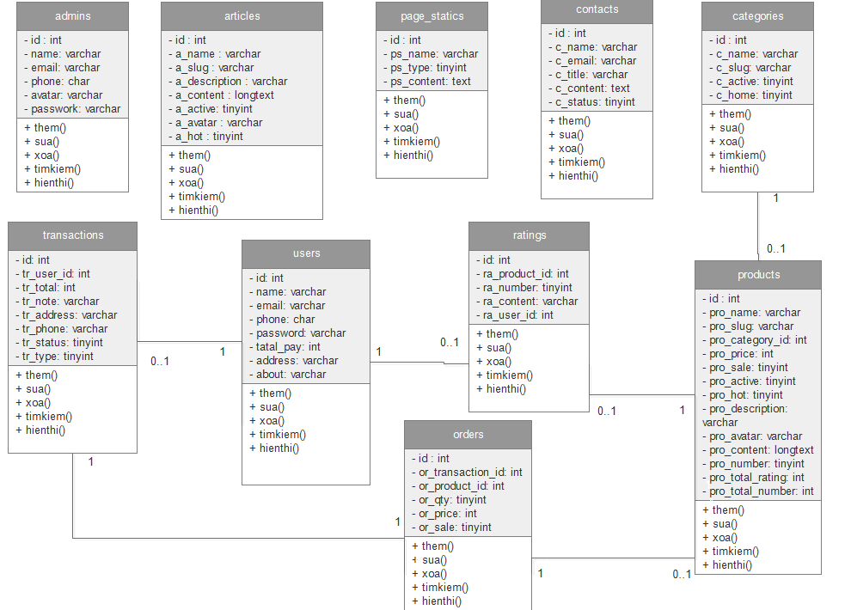

Hình 31: Biểu đồ lớp

* Biểu đồ gồm có 10 lớp:
* admins: tài khoản admins
* users: tài khoản thành viên đăng ký website.
* articles: các tin tức, bài viết
* page_statics: các trang hiển thị thông tin tĩnh như giới thiệu, chính sách, bảo mật… của website
* contacts: liên hệ của khách hàng
* categories: danh mục sản phẩm
* products: sản phẩm
* ratings: đánh giá sản phẩm
* transactions: thông tin thanh toán
* order: đơn hàng
* Mỗi danh mục sẽ có nhiều sản phẩm, một sản phẩm có thể có nhiều đánh giá.
* Mỗi thành viên có thể có nhiều đánh giá sản phẩm, có nhiều giao dịch thanh toán.
* Mỗi giao dịch thanh toán sẽ có một đơn hàng, một đơn hàng có thể sẽ có nhiều sản phẩm.

**CHƯƠNG 4: THIẾT KẾ HỆ THỐNG**

## **4.1 Kiến trúc hệ thống**

Hệ thống được thiết kế dựa trên nền tảng Laravel framework theo mô hình model-view-controller. Phân chia công việc và nhiệm vũ rõ ràng giữa cơ sở dữ liệu, điều khiển và giao diện hiển thị.

### **4.1.1 Model**

* Admin : Lưu thông tin quản lý Admin
* Article : Lưu thông tin quản lý các bài viết ( tin tức )
* Category : Lưu thông tin quản lý danh mục
* Contact : Lưu thông tin quản lý liên hệ
* Order : Lưu thông tin quản lý chi tiết đơn hàng
* PageStatic : Lưu thông tin quản lý các trang tĩnh
* Product : Lưu thông tin quản lý danh sách sản phẩm
* Rating : Lưu thông tin quản lý đánh giá sản phẩm
* Transaction : Lưu thông tin quản lý thông tin giao dịch
* User : Lưu thông tin quản lý danh sách thành viên

### **4.1.2 View**

Tầng view được thiết kế riêng biệt giữa người quản trị và người dùng.

* View phía người quản trị sẽ có các thư mục sau :
* Components, layouts : chứa các file tạo nên khung hình chính của trang quản trị.
* Article: chứa các file hiển thị quản lý tin tức
* Auth: chứa file đăng nhập quản trị viên
* Category : chứa các file hiển thị quản trị danh mục
* Contact : chứa các file hiển thị quản trị liên hệ
* Page_static : chứa các file hiển thị quản trị các trang tĩnh trong website
* Product : chứa các file hiển thị quản trị sản phẩm
* Rating : chứa file hiển thị danh sách đánh giá
* Transection : chứa các file hiển thị quản trị các giao dịch
* User : chứa file hiển thị danh sách người dùng đăng ký thành viên
* View phía người dùng sẽ có các thư mục sau :
* Components, home và layouts: chứa các file tạo nên khung giao diện của website
* Article : chứa các file tạo nên các trang tin tức
* Auth : chứa các file tạo nên các trang xác thực như đăng ký, đăng nhập.
* Page_static : chứa các file tạo nên các trang tĩnh trong website.
* Product : chứa các file tạo nên các trang về sản phẩm.
* Shoping : chứa các file tạo nên các trang về giỏ hàng và thanh toán
* User : chứa các file tạo nên các trang quản lý tài khoản thành viên

### **4.1.3 Controller**

Cũng giống như View, ở tầng này cũng chia backend và frontend thành các file điều khiển riêng biệt.

* Controller phía người quản trị sẽ chứa các file sau :
* AdminArticleController : xử lý các bài viết ( tin tức )
* AdminAuthController : xử lý đăng nhập quản trị
* AdminCategoryController : xử lý danh mục
* AdminContactController : xử lý liên hệ
* AdminController : xử lý trang quản trị
* AdminPageStaticController : xử lý trang tĩnh
* AdminProductController : xử lý sản phẩm
* AdminRatingController : xử lý đánh giá
* AdminTransactionController : xử lý giao dịch đơn hàng
* AdminUserController : xử lý người dùng
* AdminWarehouseController : xử lý kho
* Controller phía người dùng sẽ chứa các file sau :
  + Thư mục Auth : chứa các xử lý tài khoản
  + ArticleController : chứa các xử lý bài viết ( tin tức )
  + CategoryController : chứa các xử lý danh mục
  + ContactController : chứa các xử lý liên hệ
  + HomeController : chứa các xử lý trang chủ
  + PageStaticController : chứa các xử lý trang tĩnh trong website
  + ProductDetailController : chứa các xử lý chi tiết sản phẩm
  + RatingController : chứa các xử lý đánh giá sản phẩm
  + ShoppingCartController : chứa các xử lý giỏ hàng và thanh toán
  + UserController : chứa các xử lý quản lý thông tin thành viên

## **4.2 Thiết kế cơ sở dữ liệu**

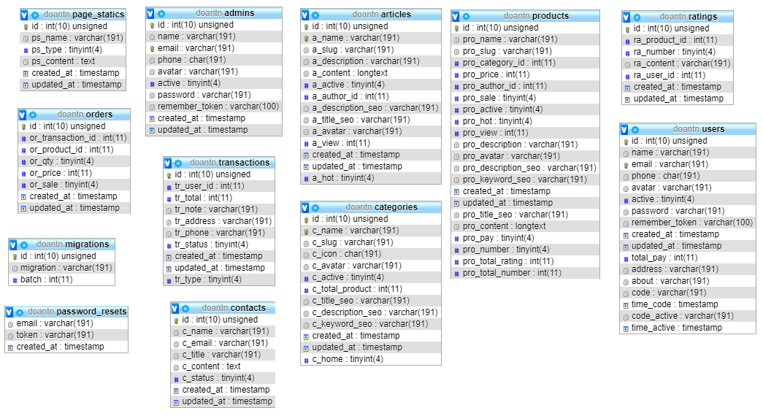

Hình 32: Cơ sở dữ liệu

### **4.2.1 Danh sách các bảng**

|  |  |  |
| --- | --- | --- |
| STT | Tên các bảng | Mô tả |
| 1 | admis | Lưu thông tin admin |
| 2 | articles | Lưu thông tin bài viết ( tin tức ) |
| 3 | categories | Lưu thông tin danh mục |
| 4 | contacts | Lưu thông tin liên hệ |
| 5 | orders | Lưu thông tin đơn đặt hàng |
| 6 | page_statics | Lưu thông tin các trang tĩnh |
| 7 | password_resets | Lưu thông tin đổi mật khẩu |
| 8 | products | Lưu thông tin sản phẩm |
| 9 | ratings | Lưu thông tin đánh giá sản phẩm |
| 10 | transactions | Lưu thông tin hóa đơn giao dịch |
| 11 | users | Lưu thông tin thành viên |

Bảng 48: Danh sách các bảng cơ sở dữ liệu

### **4.2.2 Bảng admins**

|  |  |  |  |
| --- | --- | --- | --- |
| STT | Tên trường | Kiểu | Mô tả |
| 1 | id | Int | Khóa chính |
| 2 | name | Varchar | Tên admin |
| 3 | email | Varchar | Email của admin |
| 4 | phone | Varchar | Số điện thoại |
| 5 | avarar | Varchar | Ảnh đại diện |
| 6 | active | Tinyint | Trạng thái |
| 7 | password | Varchar | Mật khẩu đăng nhập |
| 8 | remember_token | Varchar | Xác thực tài khoản |
| 9 | created_at | Timestamp | Thời gian tạo |
| 10 | update_at | Timestamp | Thời gian cập nhật |

Bảng 49: Bảng admins

### **4.2.2 Bảng articles**

|  |  |  |  |
| --- | --- | --- | --- |
| STT | Tên trường | Kiểu | Mô tả |
| 1 | id | Int | Khóa chính |
| 2 | a_name | Varchar | Tên bài viết |
| 3 | a_slug | Varchar | Đường dẫn |
| 4 | a_description | Varchar | Mô tả |
| 5 | a_content | Longtext | Nội dung |
| 6 | a_active | Tinyint | Trạng thái |
| 7 | a_author_id | Int | Id tác giả |
| 8 | a_description_seo | Varchar | Tối ưu tìm kiếm mô tả |
| 9 | a_title_seo | Varchar | Tối ưu tìm kiếm tiêu đề |
| 10 | a_avatar | Varchar | ảnh bài viết |
| 11 | a_view | Int | Lượt đọc |
| 12 | created_at | Timestamp | Thời tian tạo |
| 13 | update_at | Timestamp | Thời gian cập nhật |
| 14 | a_hot | Tinyint | Trạng thái nổi bật |

Bảng 50: Bảng articles

### **4.2.4 Bảng categories**

|  |  |  |  |
| --- | --- | --- | --- |
| STT | Tên trường | Kiểu | Mô tả |
| 1 | id | Int | Khóa chính |
| 2 | c_name | Varchar | Tên danh mục |
| 3 | c_slug | Varchar | Đường dẫn |
| 4 | c_icon | Char | Biểu tượng |
| 5 | c_avatar | Varchar | ảnh |
| 6 | c_active | Tinyint | Trạng thái |
| 7 | c_total_product | Int | Tổng sản phẩm |
| 8 | c_description_seo | Varchar | Tối ưu tìm kiếm mô tả |
| 9 | c_title_seo | Varchar | Tối ưu tìm kiếm tiêu đề |
| 10 | c_keyword_seo | Varchar | Tối ưu tìm kiếm từ khóa |
| 11 | created_at | Timestamp | Thời gian tạo |
| 12 | update_at | Timestamp | Thời gian cập nhật |
| 13 | c_home | Tinyint | Trạng thái hiển thị trên trang chủ |

Bảng 51: Bảng categories

### **4.2.5 Bảng contacts**

|  |  |  |  |
| --- | --- | --- | --- |
| STT | Tên trường | Kiểu | Mô tả |
| 1 | id | Int | Khóa chính |
| 2 | c_name | Varchar | Tên người gửi |
| 3 | c_email | Varchar | email |
| 4 | c_title | Varchar | Tiêu đề liên hệ |
| 5 | c_content | Text | Nội dung liên hệ |
| 6 | c_status | Tinyint | Trạng thái |
| 7 | created_at | Timestamp | Thời tian tạo |
| 8 | update_at | Timestamp | Thời gian cập nhật |

Bảng 52: Bảng contacts

### **4.2.6 Bảng orders**

|  |  |  |  |
| --- | --- | --- | --- |
| STT | Tên trường | Kiểu | Mô tả |
| 1 | id | Int | Khóa chính |
| 2 | or_transaction_id | Int | Khóa ngoại đến bảng transactions |
| 3 | or_product_id | Int | Khóa ngoại đến bảng products |
| 4 | or_qty | Tinyint | Số lượng |
| 5 | or_price | Int | Số tiền |
| 6 | or_sale | Tinyint | Giảm giá |
| 7 | created_at | Timestamp | Thời tian tạo |
| 8 | update_at | Timestamp | Thời gian cập nhật |

Bảng 53: Bảng orders

### **4.2.7 Bảng page_statics**

|  |  |  |  |
| --- | --- | --- | --- |
| STT | Tên trường | Kiểu | Mô tả |
| 1 | id | Int | Khóa chính |
| 2 | ps_name | Varchar | Tên trang |
| 3 | ps_type | Tinyint | Loại trang |
| 4 | ps_content | Text | Nội dung |
| 5 | created_at | Timestamp | Thời tian tạo |
| 6 | update_at | Timestamp | Thời gian cập nhật |

Bảng 54: Bảng page_statics

### **4.2.8 Bảng password_resets**

|  |  |  |  |
| --- | --- | --- | --- |
| STT | Tên trường | Kiểu | Mô tả |
| 1 | email | Varchar | Email xác nhận |
| 2 | token | Varchar | Mã thông báo xác nhận |
| 5 | created_at | Timestamp | Thời tian tạo |

Bảng 55: Bảng password_resets

### **4.2.9 Bảng products**

|  |  |  |  |
| --- | --- | --- | --- |
| STT | Tên trường | Kiểu | Mô tả |
| 1 | id | Int | Khóa chính |
| 2 | pro_name | Varchar | Tên sản phẩm |
| 3 | pro_slug | Varchar | Đường dẫn |
| 4 | pro_category_id | Int | Khóa ngoại tới bảng categoris |
| 5 | pro_price | Int | Giá sản phẩm |
| 6 | pro_sale | Tinyint | Giảm giá |
| 7 | pro_active | Tinyint | Trạng thái hiển thị |
| 8 | pro_hot | Tinyint | Trạng thái nổi bật |
| 9 | pro_view | Int | Lượt xem |
| 10 | pro_description | Varchar | Mô tả sản phẩm |
| 11 | pro_avatar | Varchar | ảnh sản phẩm |
| 12 | pro_description_seo | Varchar | Tối ưu tìm kiếm mô tả |
| 13 | pro_keyword_seo | Varchar | Tối ưu tìm kiếm từ khóa |
| 14 | created_at | Timestamp | Thời gian tạo |
| 15 | updated_at | Timestamp | Thời gian cập nhật |
| 16 | pro_title_seo | Varchar | Tối ưu tìm kiếm tiêu đề |
| 17 | pro_content | Longtext | Nội dung sản phẩm |
| 18 | pro_number | Tinyint | Số lượng sản phẩm |
| 19 | pro_total_rating | Int | Tổng số đánh giá |
| 20 | pro_total_number | Int | Tổng số điểm đánh giá |

Bảng 56: Bảng products

### **4.2.10 Bảng ratings**

|  |  |  |  |
| --- | --- | --- | --- |
| STT | Tên trường | Kiểu | Mô tả |
| 1 | id | Int | Khóa chính |
| 2 | ra_product_id | Int | Khóa ngoại tới bảng product |
| 3 | ra_number | Tinyint | Điểm đánh giá |
| 4 | ra_content | Varchar | Nội dung đánh giá |
| 5 | ra_user_id | Int | Khóa ngoại tới bảng users |
| 6 | created_at | Timestamp | Thời tian tạo |
| 7 | update_at | Timestamp | Thời gian cập nhật |

Bảng 57: Bảng ratings

### **4.2.11 Bảng transactions**

|  |  |  |  |
| --- | --- | --- | --- |
| STT | Tên trường | Kiểu | Mô tả |
| 1 | id | Int | Khóa chính |
| 2 | tr_user_id | Int | Khóa ngoại tới bảng users |
| 3 | tr_total | Int | Tổng tiền thanh toán |
| 4 | tr_note | Varchar | Ghi chú yêu cầu |
| 5 | tr_address | Varchar | Địa chỉ nhận |
| 6 | tr_phone | Varchar | Số điện thoại |
| 7 | tr_status | Varchar | Trạng thái giao dịch |
| 8 | created_at | Timestamp | Thời tian tạo |
| 9 | update_at | Timestamp | Thời gian cập nhật |
| 10 | tr_type | Tinyint | Loại thanh toán |

Bảng 58: Bảng transactions

### **4.2.12 Bảng users**

|  |  |  |  |
| --- | --- | --- | --- |
| STT | Tên trường | Kiểu | Mô tả |
| 1 | id | Int | Khóa chính |
| 2 | name | Varchar | Tên thành viên |
| 3 | email | Varchar | Email của thành viên |
| 4 | phone | Varchar | Số điện thoại |
| 5 | avarar | Varchar | Ảnh đại diện |
| 6 | active | Tinyint | Trạng thái |
| 7 | password | Varchar | Mật khẩu đăng nhập |
| 8 | remember_token | Varchar | Xác thực tài khoản |
| 9 | created_at | Timestamp | Thời gian tạo |
| 10 | update_at | Timestamp | Thời gian cập nhật |
| 11 | total_pay | Int | Tổng thanh toán |
| 12 | address | Varchar | Địa chỉ |
| 13 | about | Varchar | Mô tả bản thân |
| 14 | code | Varchar | Mã thông báo thay đổi mật khẩu |
| 15 | time_code | Timestamp | Thời gian thay đổi |
| 16 | code_active | Varchar | Mã xác nhận tài khoản |
| 17 | time_active | Timestamp | Thời gian kích hoạt |

Bảng 59: Bảng users

**CHƯƠNG 5: KẾT QUẢ CÀI ĐẶT**

## **5.1 Giao diện người sử dụng**

## **5.1.1 Giao diện trang chủ**

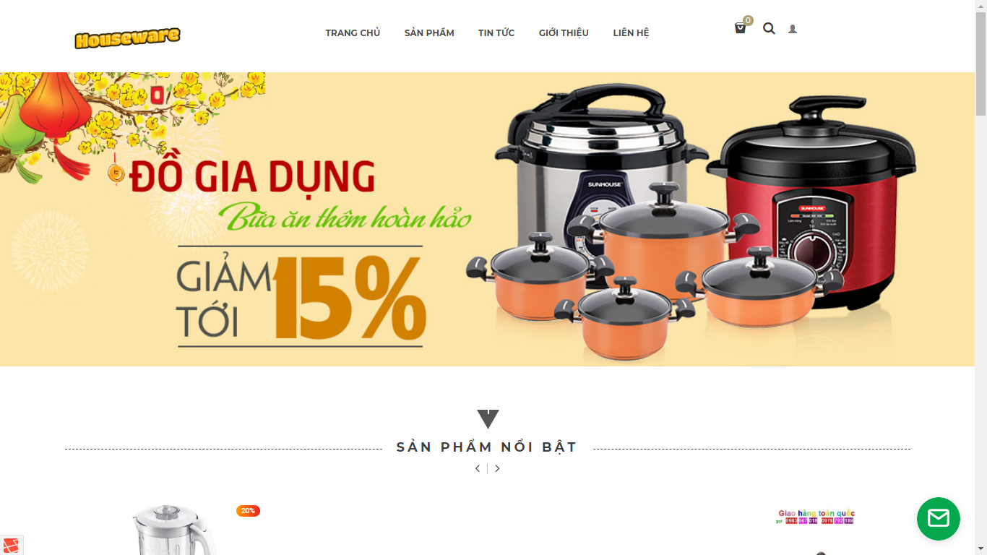

Hình 33: Giao diện trang chủ

## **5.1.2 Giao diện đăng ký**

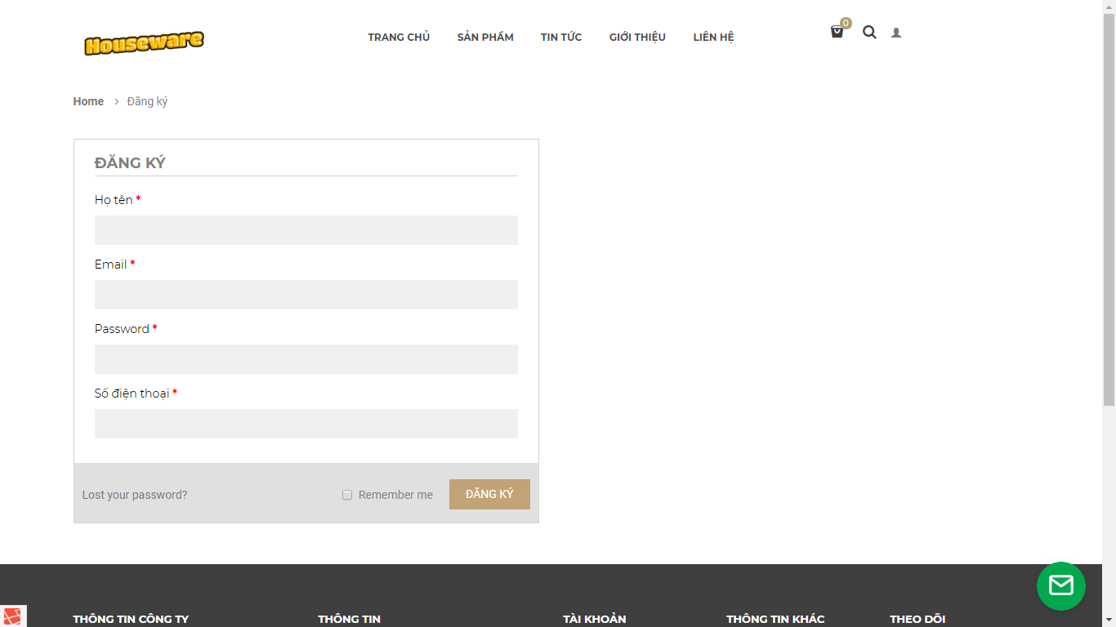

Hình 34: Giao diện đăng ký

## **5.1.3 Giao diện đăng nhập**

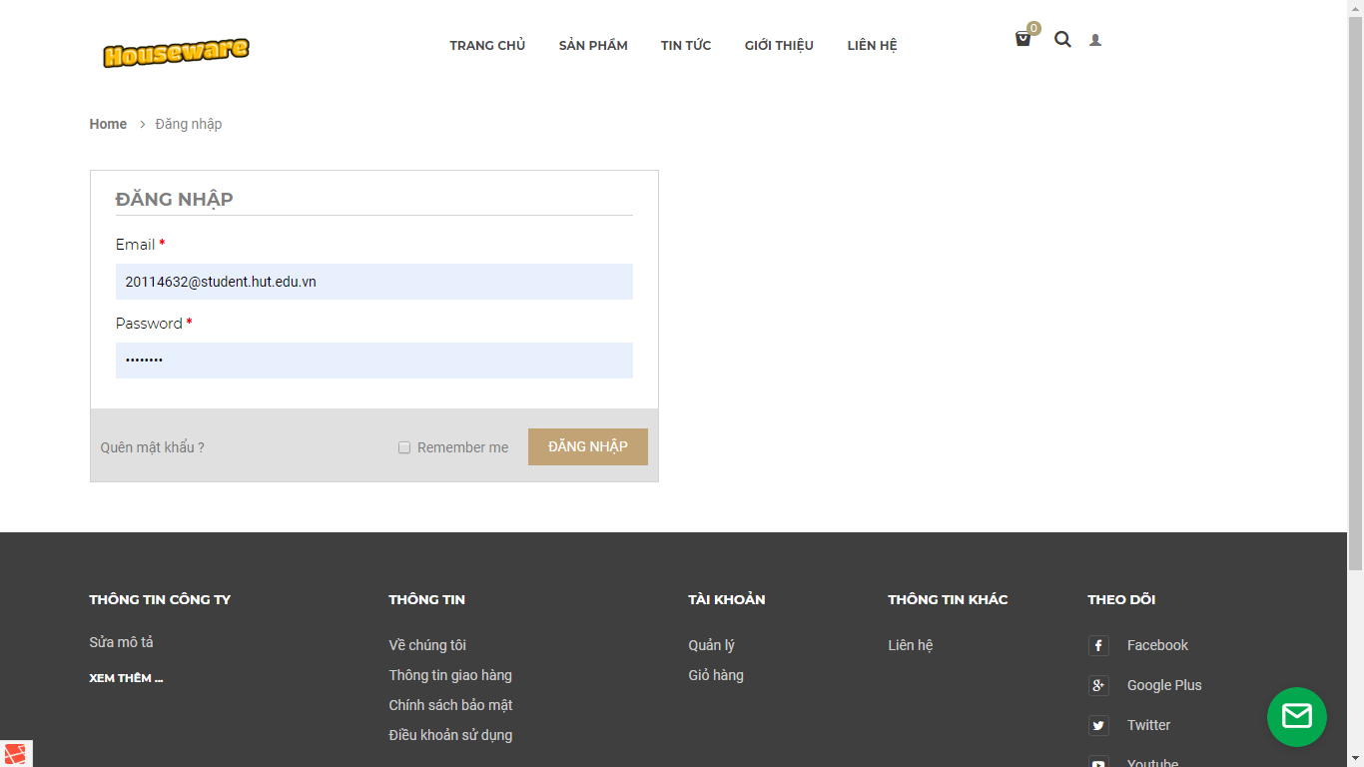

Hình 35: Giao diện đăng nhập

## **5.1.4 Giao diện nội dung trang chủ**

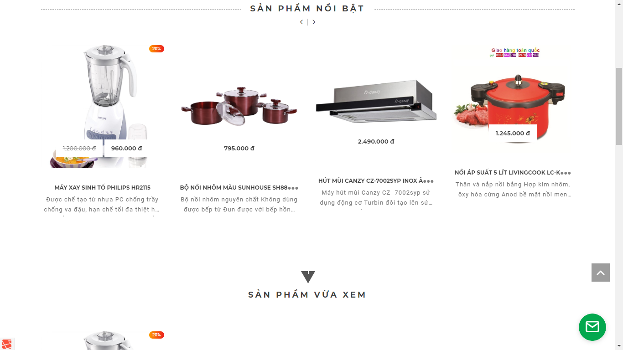

Hình 36: Giao diện nội dung trang chủ

## **5.1.5 Giao diện chi tiết và đánh giá sản phẩm**

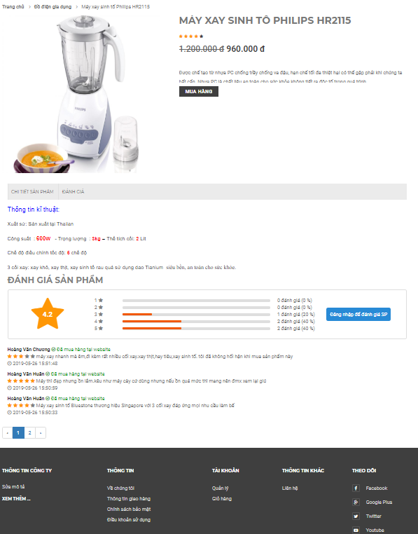

Hình 37: Giao diện chi tiết và đánh giá sản phẩm

## **5.1.6 Giao diện giỏ hàng**

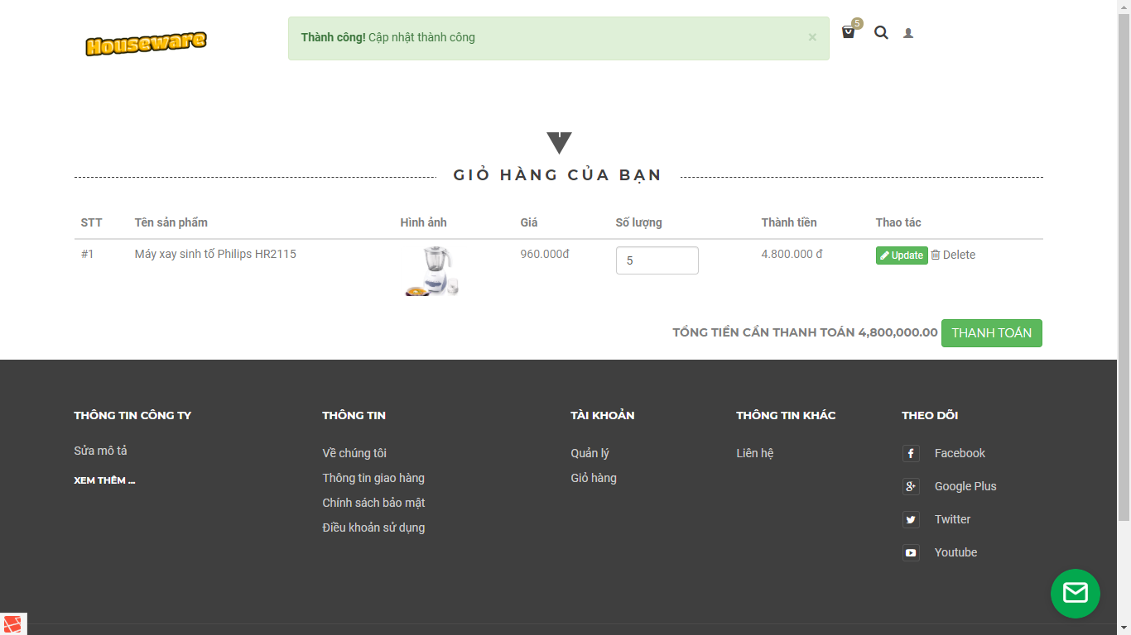

Hình 38: Giao diện giỏ hàng

## **5.1.7 Giao diện thanh toán trực tiếp**

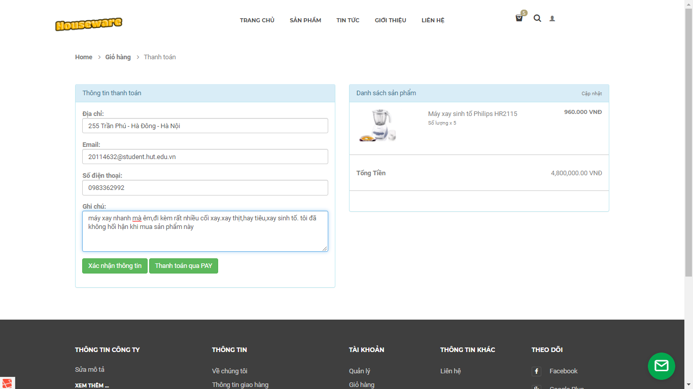

Hình 39: Giao diện thanh toán trực tiếp

## **5.1.8 Giao diện thanh toán online**

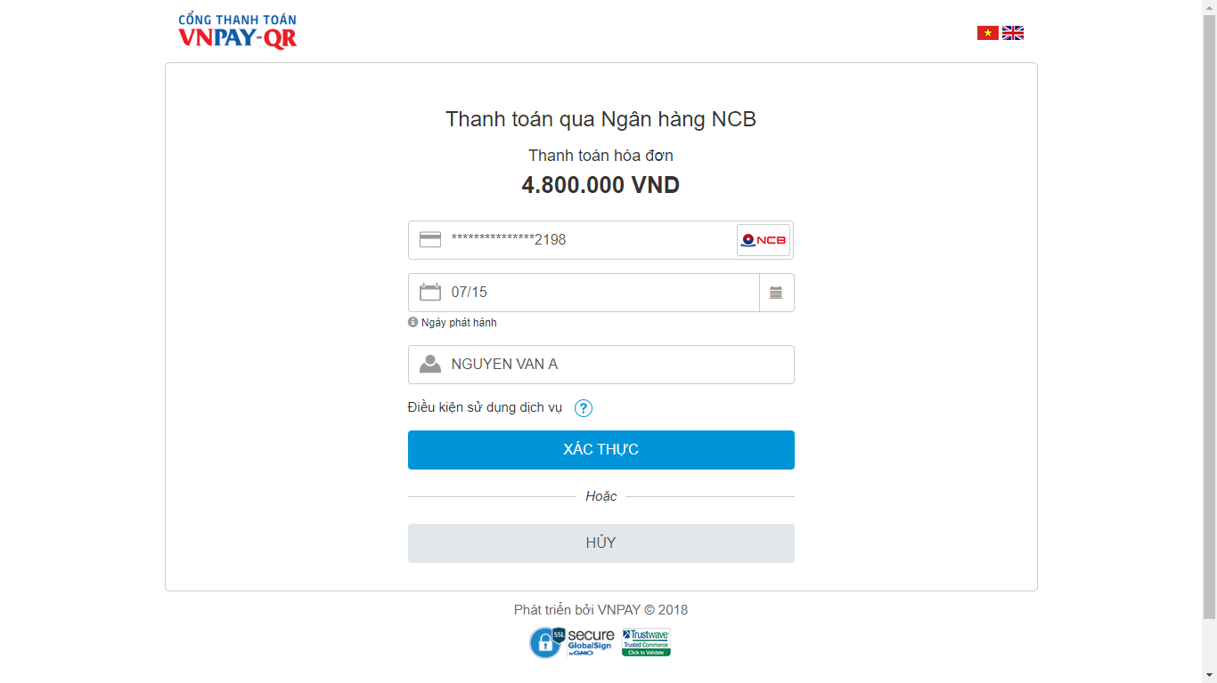

Hình 40: Giao diện thanh toán Online

## **5.2 Giao diện người quản trị**

## **5.2.1 giao diện đăng nhập quản trị**

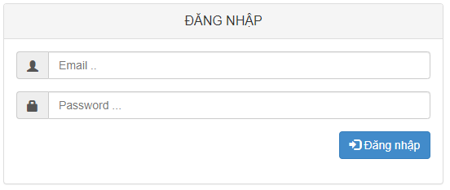

Hình 41: Giao diện đăng nhập quản trị

## **5.2.2 Giao diện tổng quan quản trị**

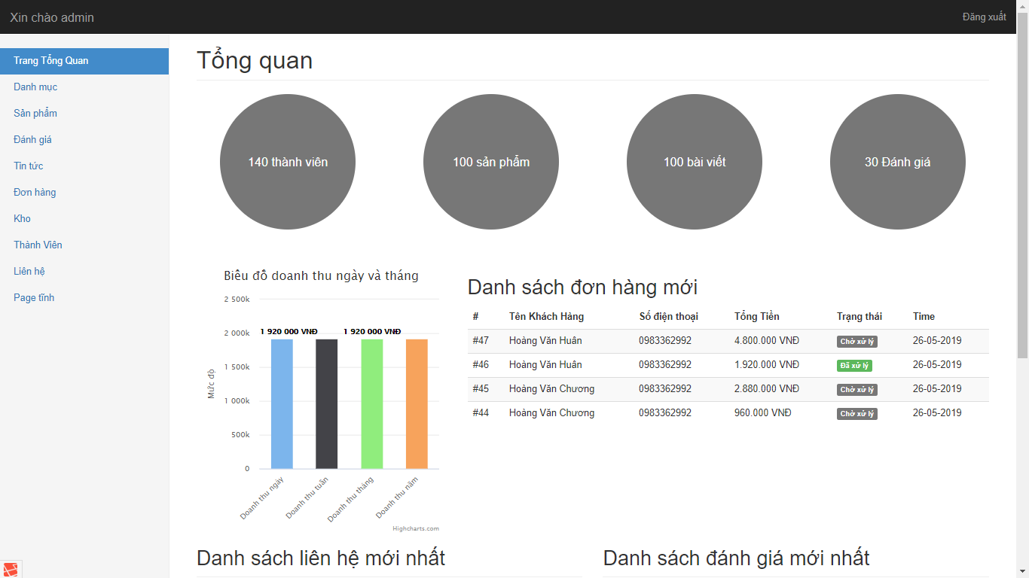

Hình 42: Giao diện tổng quan quản trị

## **5.2.3 giao diện quản lý danh mục**

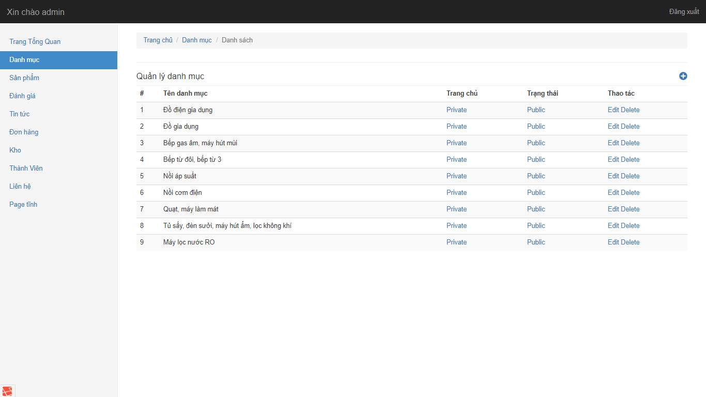

Hình 43: Giao diện quản lý danh mục

## **5.2.4 Giao diện quản lý sản phẩm**

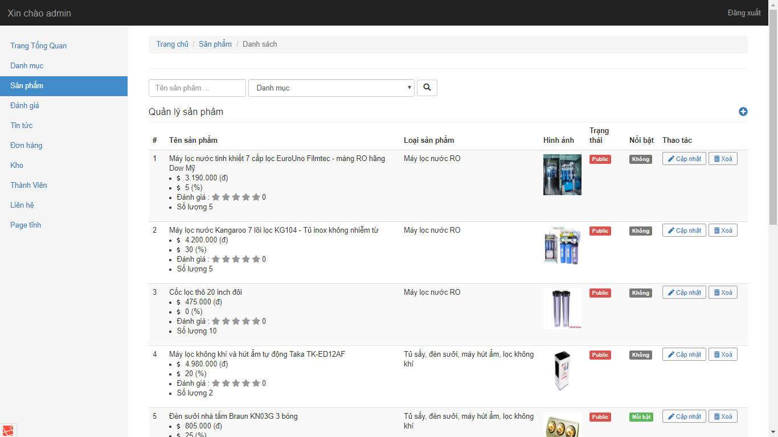

Hình 44: Giao diện quản lý sản phẩm

## **5.2.5 giao diện quản lý tin tức**

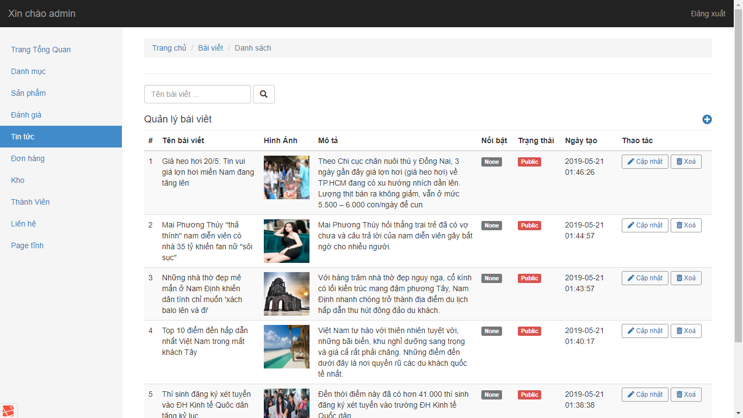

Hình 45: Giao diện quản lý tin tức

## **5.2.6 giao diện quản lý đơn hàng**

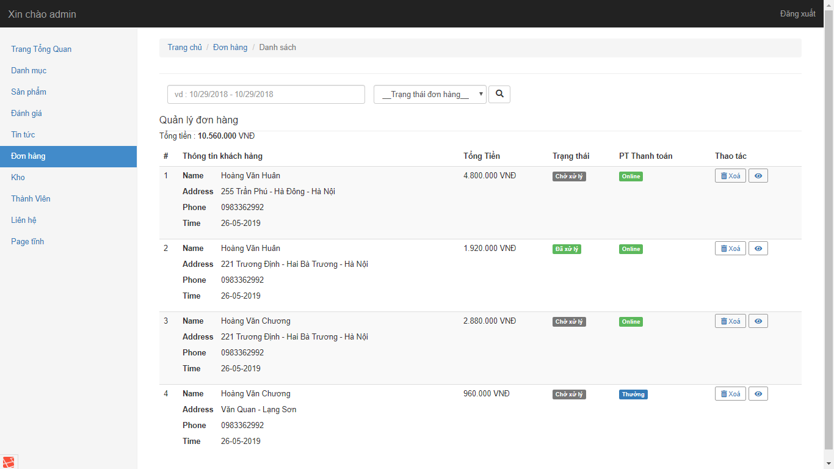

Hình 46: Giao diện quản lý đơn hàng

## **5.2.7 giao diện quản lý kho**

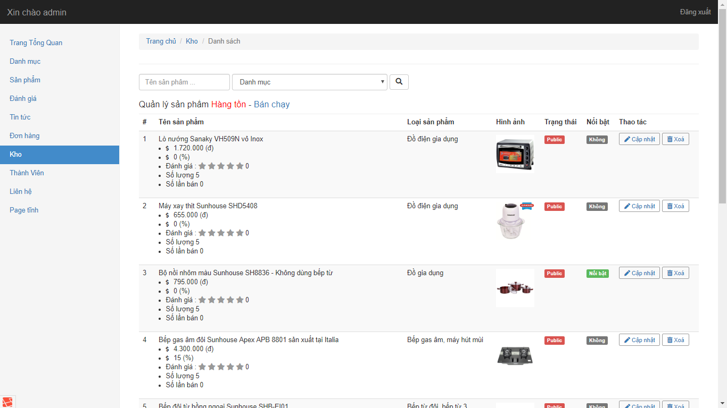

Hình 47: Giao diện quản lý kho

## **5.2.8 giao diện quản lý trang tĩnh**

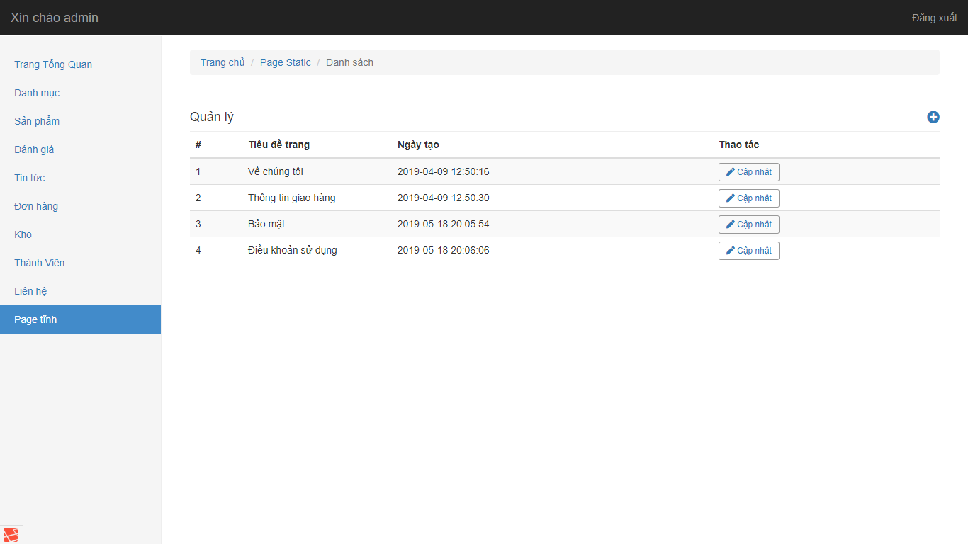

Hình 48: Giao diện quản lý các trang tĩnh

**CHƯƠNG 6: KẾT LUẬN VÀ PHƯƠNG HƯỚNG PHÁT TRIỂN**

**6.1 Kết luận**

Đề tài đã xác được mục đích phù hợp với yêu cầu của các doanh nghiệp nhỏ và cửa hàng gia dụng ngày càng phát triển với số lượng ngày càng tăng lên ở thành thị lẫn nông thôn. Thực hiện việc phân tích và thiết kế hệ thống với các chức năng cần thiết ở một trang web bán hàng. Tìm hiểu lý thuyết về Laravel framework, PHP, HTML, CSS, giúp đỡ em có thêm kỹ năng nền tảng và mở rộng kiến thức để xây dựng và phát triển ứng dụng website vào cuộc sống.

Hệ thống hoàn thiện được các chứng năng cơ bản của một website bán hàng gia dụng với giao diện khá ưa nhìn, không phức tạp, đơn giản và dễ sử dụng. Có các chức năng hiển thị sản phẩm vừa xem, đánh giá và cho điểm sản phẩm. Thực hiện thanh toán thường và thanh toán online. Gửi email khi đăng ký thành viên và email quên mật khẩu giúp cho khách hàng có thể sử dụng email để đổi mật khẩu khi đã quên. Thống kê được doanh thu sản phẩm đã xử lý.

Bên cạnh đó hệ thống chưa hoàn thiện một chức năng của người sử dụng như xác định cấp độ thành viên thân thiết với website, liên kết đăng nhập bằng các tài khoản xã hội như facebook, google... So sánh giữa các sản phẩm để khách hàng có thể đưa ra sự lựa chon. Tốc độ xử lý chưa cao do chưa tối ưu được lập trình. Quản lý danh mục sản phẩm chưa hợp lý, quản lý kho chưa tối ưu được các vấn đề với điều kiện liên quan như thời gian hàng tồn...

**6.2 Hướng phát triển**

Tiếp tục phát triển và hoàn thiện website với các chức năng như xây dựng liên kết đăng nhập, so sánh sản phẩm trong và ngoài website, thực hiện quản lý kho và khuyến mại với các điều kiện cụ thể theo thời gian. Thống kê cụ thể về sản phẩm trong kho. Thống kê chi phí, lợi nhuận. Thực hiện truy xuất chi phí, doanh thu và lợi nhuận ra word hoặc excel. Tối ưu hóa để cải thiện tốc độ xử lý. Danh mục sản phẩm có thể thực hiện lọc sản phẩm đa thuộc tính...

# TÀI LIỆU THAM KHẢO

[1] Laravel <https://en.wikipedia.org/wiki/Laravel>

[2] Mô hình MVC <https://en.wikipedia.org/wiki/Model%E2%80%93view%E2%80%93controller>

[3] Xampp <https://vi.wikipedia.org/wiki/XAMPP>

[4] Bootstrap <http://getbootstrap.com.vn/about/>

[5] jQuery <https://vi.wikipedia.org/wiki/JQuery>

[6] Trần Đình Quế, Nguyễn Mạnh Sơn - Phân tích và thiết kế hệ thống thông tin, Học viện Công nghệ Bưu chính Viễn thông, 2007.

[7] <https://www.w3schools.com/>

[8] <https://viblo.asia/newest>